Правительство Российской Федерации

Федеральное государственное автономное образовательное
учреждение высшего профессионального образования
«Национальный исследовательский университет
"Высшая школа экономики"»

Санкт-Петербургский филиал федерального государственного
автономного образовательного учреждения высшего профессионального образования
«Национальный исследовательский университет "Высшая школа экономики"»

Отделение прикладной политологии Факультета менеджмента

Кафедра прикладной политологии

БАКАЛАВРСКАЯ РАБОТА

На тему «Проблемы взаимодействия законодательной и исполнительной власти в бюджетном процессе»

Направление 030200.62 Политология

Студент группы № 640
Черемных Кристина Витальевна
Руководитель ВКР
Доцент, к.полит. н.
Тарасенко Анна Васильевна

Санкт-Петербург
2013
Аннотация
Данная выпускная квалификационная работа посвящена проблеме взаимодействия исполнительной и законодательной власти в бюджетном процессе и анализу депутатских поправок, как инструмента Законодательного Собрания Санкт-Петербурга для влияния на бюджет. Поправка бюджетно-финансового комитета рассмотрена в качестве неформального института, который помогает находить компромисс в бюджетном торге. В работе проанализирован бюджет Санкт-Петербурга на 2013 год, выявлено, на какие цели политические партии перераспределяют средства с помощью поправок. В ходе преддипломной практики удалось получить экспертные интервью депутатов от всех фракций, что позволило в полной мере оценить сложившиеся отношения в данной сфере. Исследовательская работа состоит из двух глав. В первой главе рассмотрены теоретические рамки исследования, дана общая характеристика Законодательного Собрания и бюджетного процесса в Санкт-Петербурге. Во второй главе проведен практический анализ бюджета Санкт-Петербурга на 2012 и 2013 гг. и проанализированы данные, полученные с помощью экспертных интервью. В заключении подведен общий итог по выводам всех глав.

Abstract

Оглавление
Введение 5
Глава 1 Разделение властей, неформальные институты и роль законодательной власти 9
1.1 Неформальные институты. 9
1.2. Общая характеристика Законодательного Собрания Санкт-Петербурга 10
1.3. Бюджетный процесс в Санкт-Петербурге. 15
Глава 2. Инструменты влияния Законодательного Собрания Санкт-Петербурга на бюджетный процесс 18
2.1. Роль депутатских поправок в бюджетном процессе Санкт-Петербурга 18
2.2. Данные по бюджету Санкт-Петербурга на 2012 год и бюджету на 2013 год 23
2.3. Интерпретация данных 32
Заключение 36
Список используемой литературы 38
Приложение 43

Введение
Анализ практического взаимодействия законодательной и исполнительной власти Санкт-Петербурга при рассмотрении и принятии бюджета города помогает увидеть реальное разделение властей в бюджетном процессе. Рассмотрев инструменты, которыми обладает и которые использует в бюджетном процессе Законодательное Собрание Санкт-Петербурга, можно понять, каким образом проходит бюджетный торг. Кроме того, все модели отношений, которые складываются в бюджетном процессе, находят отражение и распространяются в других областях, что позволяет делать выводы о том, как взаимодействуют органы власти за рамками бюджетного процесса. В Санкт-Петербурге, в единственном регионе России, существует такой неформальный институт, как коллективная поправка депутатов, нынче именуемая поправкой бюджетно-финансового комитета, а раньше как резервные фонды депутатов. По данной тематике очень мало эмпирического материала, тем более, что из года в год ситуация меняется, поэтому анализ нынешней ситуации и сбор нового материала по данной проблематике необходим. Кроме того, не так давно в Санкт-Петербурге произошла смена власти – вместо Валентины Матвиенко Губернатором Санкт-Петербурга стал Георгий Полтавченко, а в Законодательном Собрании Санкт-Петербурга после выборов депутатов пятого созыва произошли серьезные изменения состава. Такие перемены не могли не отразиться на протекании бюджетного процесса в Санкт-Петербурге, что становится хорошим поводом для эмпирического исследования. Таким образом, исследовательский вопрос можно сформулировать в следующем виде: каким образом распределяются средства поправкой бюджетно-финансового комитета: на какие цели перераспределяет деньги та или иная фракция? Кроме того, в ходе исследования необходимо дать ответ на вопрос, повлияла ли смена власти в Санкт-Петербурге на взаимодействие исполнительной и законодательной власти в бюджетном процессе?
В свою очередь, предметом исследования будет выступать законодательная и исполнительная власть Санкт-Петербурга, а объектом - взаимодействие законодательной и исполнительной власти Санкт-Петербурга в бюджетном процессе.
Для ответа на исследовательский вопрос определена следующая цель исследования: увидеть реальное разделение властей в бюджетном процессе Санкт-Петербурга и выяснить, как отразилась на бюджетном процессе представительство политических партий в региональном парламенте и смена губернатора, на какие цели фракции перераспределяют средства.
Для достижения цели определен ряд задач:
- обосновать теоретические рамки исследования;
- проанализировать законодательство, регулирующее отношения исполнительной и законодательной власти в Санкт-Петербурге;
-изучить формальные процедуры принятия бюджета с существующими формальными и неформальными практиками на примере результатов обсуждения бюджета за 2012 и 2013 года;
- сравнить особенности принятия бюджета депутатами 4-го созыва (2007-2011 года) и депутатами 5 созыва (2012 – 2015 года);
- взять экспертные интервью у представителей Законодательного Собрания;
- проанализировать данные, полученные в ходе преддипломной практики.
В качестве методов сбора и анализа данных в работе используется полевое исследование и экспертное интервью.
Основной гипотезой выдвигается следующее предположение: если изменился серьезным образом состав Законодательного Собрания и произошла смена Губернатора Санкт-Петербурга, то и в бюджетном процессе должны произойти существенные изменения. Представляется возможным, что т.к. бюджетных конфликтов в последнее время не наблюдалось, то это может быть связано с достаточной денежной насыщенностью бюджета Санкт-Петербурга – денег всем хватает и ничего делить не надо. Все эти гипотезы можно проверить сравнительным и статистическим методами.
В целом, тема взаимоотношений исполнительной и законодательной власти интересовала многих исследователей. Роль парламента и система разделения властей сначала обсуждались в рамках философских дискуссий, где главными мыслителями являются А. Гамильтон, Дж. Локк, Дж. Мэдисон, Ш. Монтескье, Ж.-Ж. Руссо. Кроме того, написано немало трудов по проблемам автономии и эффективности деятельности законодательных органов такими авторами, как Дж. Бендер, Дж. Хьюбер, Ф. Форманек, Б. Вейнгаст, Р. Маккелви, П. Ордешук, М. Фиорина, С. Халлоран, К. Шепсл, Д. Эпстейн и многими другими. Что касается отечественных авторов, то проблема парламентаризма и политических институтов активно исследовалась такими исследователями, как А.С. Автономов, В.Я. Гельман, Н.И. Бирюков, В.Б. Кувалдин, В.Н. Лысенко, В.М. Сергеев, Ю.Д. Шевченко, Г.В. Голосов. Именно бюджетный процесс и роль законодательной власти в нем почему-то активно никого не интересовали. С юридической точки зрения исследованием данной тематики занимаются: О.В. Богачева, М.Э. Дмитриева, Ю.А. Крохина, Е.В. Бушмина, В.В. Попова. Политологических работ, к сожалению, не так много. Есть ряд статей, посвященных резервным фондам депутатов, как источнику коррупции. Кроме того, не так давно центр «Стратегия» провел исследование прозрачности бюджета в восьми регионах, в том числе и в Санкт-Петербурге, но там главным вопросом стояло общественное участие. Ключевым российским исследователем роли законодательных органов в региональном бюджетном процессе является Антон Шириков, хорошо раскрывший данную проблематику в книге «Анатомия бездействия: политические институты и конфликты в бюджетном процессе регионов Росси». В данной книге А. Шириков исследовал политические, экономические и организационные факторы формирования регионального бюджетного законодательства, проанализировал правила раздела «бюджетного пирога» и разрешение бюджетных конфликтов между законодательной и исполнительной властью регионов. На примере его работы видно, что проблематика взаимодействия властей в бюджетном процессе и роль законодательного органа в нем нуждается в сравнительных исследованиях и новых эмпирических данных. Таким образом, настоящее исследование как раз направлено на отражение текущей ситуации в бюджетном процессе в Санкт-Петербурге, чтобы восполнить данные пробелы.

Глава 1. Разделение властей и роль законодательной власти
  - Неформальные институты
В соответствии с определением А.В. Дуки, институт – «совокупность индивидов, действующих в соответствии с общими правилами для достижения коллективных целей». Иными словами, институты представляют собой процедуры и правила взаимодействия индивидов. Отсюда возникает вопрос – как же разграничиваются формальные и неформальные институты? Наиболее оптимальным нам кажется определение Стивена Левитски и Гретхена Хелмке, которые определяют неформальные институты как «принятые в обществе, обычно неписаные правила, создающиеся, становящиеся известными и насаждающиеся вне официально санкционированных каналов». Тогда как формальные институты — это «такие правила и процедуры, которые создаются, становятся известными и насаждаются через каналы, общепризнанные в качестве официальных». По Д. Норту неформальные правила игры складываются стихийно, в процессе множества взаимодействий между агентами, а формальное же правило - это письменное закрепление уже существующего неформального. Таким образом, в рамках неформальных правил решаются те вопросы, по которым еще не сложился консенсус.
В данной работе акцентируется внимание на неформальных институтах по причине того, что они существенным образом влияют на формальные правила, особенно в отношениях законодательной и исполнительной власти. Далее в исследовании резервные фонды депутатов Санкт-Петербурга, переименованные в коллективную поправку депутатов, а затем в поправку бюджетно-финансового комитета (БФК), понимаются как пример такого неформального института. Почему можно так считать? С одной стороны, поправка бюджетно-финансового комитета была официально введена в рамки закона, и юридические претензии в целом устранены. Но за данным фасадом скрываются неформальные договоренности - все поправки депутатов обсуждаются с исполнительной властью еще на стадии разработки бюджета. Таким образом, получается, что поправка БФК – это неформальные согласованные договоренности с исполнительной властью.
1.2. Общая характеристика Законодательного Собрания Санкт-Петербурга
«Законодательное Собрание Санкт-Петербурга - представительный орган государственной власти субъекта Российской Федерации, города федерального значения Санкт-Петербурга. Наряду с Администрацией Санкт-Петербурга и судебными органами Санкт-Петербурга Законодательное Собрание входит в систему органов государственной власти, основанную на Конституции Российской Федерации, принципах народовластия, разделения властей, их самостоятельности и разграничения полномочий между органами государственной власти Российской Федерации и Санкт-Петербурга».
«Законодательное Собрание Санкт-Петербурга (далее - Собрание) является постоянно действующим высшим и единственным законодательным органом государственной власти Санкт-Петербурга». Собрание функционирует в соответствии с Федеральным законом «Об общих принципах организации законодательных (представительных) и исполнительных органов государственной власти субъектов Российской Федерации» от 6 октября 1999 года №184-ФЗ.
Согласно 23 статье Устава Санкт-Петербурга Собрание состоит из 50 депутатов, избираемых на 5 лет, и оно правомочно, если в его состав избрано не менее двух третей от установленного числа депутатов Законодательного Собрания Санкт-Петербурга. Далее «Законодательное Собрание Санкт-Петербурга избирает из своего состава Председателя Законодательного Собрания Санкт-Петербурга, двух его заместителей».Порядок организации и проведения выборов в Законодательное Собрание устанавливается Законом Санкт-Петербурга о выборах депутатов Собрания. Сами выборы депутатов Законодательного Собрания производятся по пропорциональной системе. Г.В. Голосов отмечает, что среди избранных по пропорциональной системе чаще встречаются «проводники воли партий и опекуны народа».
После выборов депутатов пятого созыва состав Законодательного Собрания существенно поменялся – у «Единой России» 19 мест, у Справедливой России 12 мест, КПРФ 7 мест, у «Яблока» 6 мест и у ЛДПР 5 мест. Для сравнения стоит привести состав депутатов Законодательного Собрания Санкт-Петербурга 4 созыва – у «Единой России» было 27 мест, у КПРФ 9 мест, у Справедливой России 13 мест и у ЛДПР было 6 мест. Таким образом, теперь, по сравнению с прошлым созывом, у «Единой России» нет абсолютного большинства голосов, и фракциям приходится сотрудничать и объединяться в коалиции для того, чтобы набрать нужное число голосов на заседаниях Собрания.
Очень важной компонентой в организации деятельности Законодательного Собрания является уровень разделения труда. В соответствии с Постановлением Законодательного Собрания «О структуре Законодательного Собрания Санкт-Петербурга» с изменениями на 16 мая 2012 года, а также в соответствии с Постановлением Законодательного Собрания «Об образовании органов Законодательного Собрания Санкт-Петербурга пятого созыва и профильных (в составе постоянных) комиссий Законодательного Собрания Санкт-Петербурга пятого созыва», в составе Собрания действуют следующие комитеты и комиссии:
Комитеты:
- Бюджетно-финансовый комитет – 10 человек;
- Комитет по законодательству - 10 человек;
Постоянные и профильные комиссии:
- Постоянная комиссия по городскому хозяйству, градостроительству и земельным вопросам – 5 человек;
- Постоянная комиссия по промышленности, экономике и собственности – 3 человека;
- Профильная комиссия (в составе постоянной комиссии по промышленности, экономике и собственности) по транспортному комплексу – 1 человек;
- Профильная комиссия (в составе постоянной комиссии по промышленности, экономике и собственности) по туристской индустрии – 1 человек;
- Постоянная комиссия по образованию, культуре и науке – 3 человека;
- Профильная комиссия (в составе постоянной комиссии по образованию, культуре и науке) по вопросам физической культуры и спорта – 1 человек;
- Профильная комиссия (в составе постоянной комиссии по образованию, культуре и науке) по науке и высшей школе – 1 человек;
- Постоянная комиссия по вопросам правопорядка и законности – 3 человека;
- Профильная комиссия (в составе постоянной комиссии по вопросам правопорядка и законности) по экономической безопасности – 1 человек;
- Постоянная комиссия по устройству государственной власти, местному самоуправлению и административно-территориальному устройству – 3 человека;
- Постоянная комиссия по социальной политике и здравоохранению – 5 человек;
- Профильная комиссия (в составе постоянной комиссии по социальной политике и здравоохранению) по делам ветеранов – 1 человек;
- Постоянная комиссия по экологии и природопользованию – 3 человека;
- Профильная комиссия (в составе постоянной комиссии по экологии и природопользованию) по экологической защите населения Санкт-Петербурга – 1 человек.
Что касается Аппарата Законодательного Собрания, то в соответствии с Положением об Аппарате Законодательного Собрания Санкт-Петербурга от 27 октября 2010 года № 578, «Аппарат Законодательного Собрания Санкт-Петербурга осуществляет организационное, юридическое, информационное, материально-техническое и иное обеспечение деятельности Законодательного Собрания Санкт-Петербурга».
Руководит Аппаратом Председатель Собрания. Аппарат возглавляет руководитель Аппарата, который подчиняется Председателю Собрания.
Аппарат Законодательного Собрания Санкт-Петербурга имеет следующую структуру:
1) аппарат Председателя Собрания;
2) аппараты заместителей Председателя Собрания;
3) финансово-бухгалтерское управление Аппарата;
4) юридическое управление Аппарата;
5) управление документационного обеспечения Аппарата;
6) управление организационного обеспечения Аппарата;
7) управление материально-технического обеспечения Аппарата;
8) управление внешних связей Аппарата;
9) управление по информации и общественным связям Аппарата;
10) управление государственной службы и кадров Аппарата;
11) отдел специальных работ Аппарата.
Как мы видим, существует строгая иерархичность уровней управления и излишняя бюрократизация. Согласно Якунину В.И. и Тимченко А.Н. «В результате бюрократической модели эффективность государственного управления определяется исключительно с позиций рационализации государственного управления, достигаемого за счет специализации квалификационного управленческого аппарата и формального разделения обязанностей». Как будет видно в следующих частях исследования, Законодательному Собранию как раз не хватает высококвалифицированных специалистов, которые бы могли помочь депутатам лучше разобраться в бюджете. Кроме того, как пишет Г.В. Голосов, редко какой парламент законодательствует монопольно. «В этот процесс вовлечены также исполнительная власть, бюрократия и другие формальные и неформальные группы. Подлинное значение парламентов политическая наука усматривает в легитимации существующих режимов». На деле все получается именно так, но Законодательное Собрание имеет и свои рычаги давления на исполнительную власть – депутатские запросы, на которые Губернатор обязан дать ответ не позднее, чем через 14 рабочих дней со дня поступления запроса (Статья 58 Устава Санкт-Петербурга), выражение недоверия Правительству (Статья 57 Устава Санкт-Петербурга), может отклонить бюджет и вносить в него поправки, перераспределяя часть бюджетных средств.
1.3. Бюджетный процесс в Санкт-Петербурге
В соответствии с Законом Санкт-Петербурга от 26.12.2005 № 666-102 «О бюджетном процессе в Санкт-Петербурге», Бюджетный процесс в Санкт-Петербурге – это «регламентированная нормами права деятельность органов государственной власти Санкт-Петербурга и иных участников бюджетного процесса в Санкт-Петербурге по составлению и рассмотрению проекта бюджета Санкт-Петербурга, проектов бюджетов территориальных государственных внебюджетных фондов Санкт-Петербурга, утверждению и исполнению бюджета Санкт-Петербурга, бюджетов территориальных государственных внебюджетных фондов Санкт-Петербурга, а также по контролю за их исполнением».
При этом участниками бюджетного процесса в Санкт-Петербурге являются: Губернатор Санкт-Петербурга; Законодательное Собрание Санкт-Петербурга; Правительство Санкт-Петербурга; финансовый орган Санкт-Петербурга; Контрольно-счетная палата Санкт-Петербурга; контрольный орган исполнительной власти Санкт-Петербурга; главные распорядители средств бюджета Санкт-Петербурга; иные органы, на которые законодательством Российской Федерации и Санкт-Петербурга возложены бюджетные, налоговые и иные полномочия. Участниками бюджетного процесса в Санкт-Петербурге также являются бюджетные учреждения, государственные унитарные предприятия, другие получатели средств бюджета, а также кредитные организации, осуществляющие отдельные операции со средствами бюджета.
Сам бюджет составляется на один финансовый год, который соответствует календарному году и длится с 1 января по 31 декабря. Составление проекта бюджета осуществляется Правительством Санкт-Петербурга, а непосредственное составление проекта бюджета осуществляет финансовый орган. Основные этапы бюджетного процесса в Санкт-Петербурге продемонстрированы в таблице 1 в приложении.
Опираясь на теорию коллективного действия, Антон Шириков проанализировал способы, при помощи которых может решаться проблема рассмотрения и утверждения бюджета. Согласно данной теории, само коллективное действие происходит как результат деятельности отдельных членов группы, которые пытаются достичь полезного результата для всех. А сам потенциал можно мобилизовать с помощью селективных стимулов. Руководствуясь уровнем автономии, достигнутого законодательным органом, А. Шириков выделил возможные модели коллективного действия в ассамблее, а именно: модель внешней координации, модель распределительных коалиций, модель административных согласований, активистскую модель. По всем признакам, ситуация в Законодательном Собрании Санкт-Петербурга относится к модели распределительных коалиций, когда форма торга является институционализированной и четко привязанной к бюджету (договоренности по поводу распределения бюджетных средств). Согласно концепции Олсона, к появлению распределительных коалиций приводит сохранение в течение продолжительного момента времени селективных стимулов. Как пишет автор, в данной модели депутаты имеют возможность обменять свой голос на возможность распределения части бюджетных средств. «Для распределительных коалиций селективные стимулы превышают выгоду от коллективного блага, и они возникают именно как неизбежный ответ на существование таких стимулов». Таким образом, в процессе рассмотрения бюджета в Санкт-Петербурге сформировались распределительные коалиции. Резервные фонды депутатов начали существовать в Санкт-Петербурге с 1996 года и продолжают свое существование в той или иной форме до сих пор. Законодательное Собрание получило уступки от исполнительной власти, некоторую свободу действий, но все равно воздерживается от внесения существенных поправок в бюджет города. Данная ситуация рассматривается подробнее в следующей главе. Стоит только отметить, что, в отличие от модели внешней координации, где доминирует губернатор и легислатуре отводится максимально пассивная роль, в модели распределительных коалиций, как пишет А. Шириков, активность ассамблеи выше, а предсказуемость ее действий ниже. «Депутаты вполне могут отклонить бюджет, если размер предоставляемых селективных стимулов их явно не удовлетворяет. Они также могут претендовать на перераспределение более существенной (в сравнении с монополистическим вариантом) доли бюджетных средств». Однако сама по себе эта активность, как отмечает автор, лежит скорее в области незаконодательных мер, которые выдвигаются в данной модели на первый план.
Глава 2. Инструменты влияния Законодательного Собрания Санкт-Петербурга на бюджетный процесс
2.1. Роль депутатских поправок в бюджетном процессе Санкт-Петербурга
Для качественного бюджета, отвечающему всем потребностям города и граждан, Законодательное Собрание должно ввести серьезные требования к проекту бюджета и ходатайствовать за более ранние сроки его внесения. Необходимо тщательно проверить и обсудить финансовый план, формулировку статей, обратиться за помощью специалистов в соответствующих областях (в Законодательном Собрании их просто напросто нет), чтобы точно рассчитать нужные суммы на конкретные статьи, а на все это надо время.
К сожалению, на практике ничего этого нет. Большая часть депутатов не заинтересована в повышении качества бюджетного процесса – они стремятся получить выгоду в процессе бюджетного торга. В Санкт-Петербурге довольно ярким примером этому могут послужить резервные фонды депутатов, которые были созданы во время губернаторства А. Собчака. «Депутатская поправка была придумана еще во времена мэра Собчака. В ходе переговоров с депутатами, от которых глава города добивался назначения своих выборов 1996-го года на более ранний срок, он отдал им 2% от бюджета. Деньги распределялись поровну между парламентариями и назывались депутатскими резервными фондами». Как сообщает закс.ру, и как подтверждают интервью, которые давали депутаты, все это делалось совершенно официально. Средства тратились довольно свободно. Формальным поводом для создания резервных фондов была проблема с округами, т.к. отсутствовало местное самоуправление. «Представительные органы местного самоуправления в Санкт-Петербурге были ликвидированы в 1993 году распоряжением А. Собчака, изданным во исполнение известного Указа президента Б. Ельцина №1400. Районы города лишились собственных бюджетов и были переведены на сметное финансирование». Поэтому резервные фонды по существу своему должны были служить благим целям – эти 2% бюджета делились на 50 равных частей и депутаты по своему усмотрению должны были их тратить на решение районных вопросов. По данным исследования, проведенным О.Л. Покровской, коррупция при распределении резервных фондов депутатов несомненно присутствовала. В исследовании было установлено, что резервные фонды депутатов использовались в целях прямого финансирования коммерческих и бюджетных организаций, в которых депутаты имели определенные интересы; финансирования средств массовой информации; общественных организации. Кто-то полностью тратил деньги на свои интересы, направляя деньги сомнительным организациям и спортивным клубам, кто-то частично вкладывал в округ. Но это не значит, что так делали все, были и депутаты, которые все деньги направляли в округ. Получается, что в целом, сама система резервных фондов неэффективна. Даже многие депутаты, которых автор настоящего исследования опрашивала на практике в Законодательном Собрании, высказывались негативно по поводу данной системы. Хотя есть и другая точка зрения. Резервные фонды рассматриваются не как инструмент «подкупа» депутатов, а как механизм, обеспечивающий учет мнения каждого депутата. «Без установления механизма, обеспечивающего учет мнения каждого депутата и сопряжения депутатских предложений, законодательному органу государственной власти субъекта Российской Федерации практически невозможно осуществить принадлежащие ему властные полномочия по определению направлений расходования средств бюджета». А.А. Ливеровский считает, что депутаты лучше и точнее знают проблемы своего округа, чем удаленная от жителей администрация. При принятии бюджета происходит борьба между различными несогласованными пожеланиями депутатов и версией бюджета Администрации Санкт-Петербурга, поэтому, по мнению автора, резервные фонды помогают каждому депутату направить деньги именно на те нужды округа, которые он считает первостепенными. Но автор не учитывает того, что, к сожалению, далеко не все депутаты стремятся решать проблемы именно округа, хотя они должны быть в этом заинтересованы, ведь для того, чтобы переизбраться вновь, нужно набрать достаточное количество голосов будущих избирателей. Так или иначе, «во время губернаторства Владимира Яковлева к парламентариям возникли юридические претензии. Поправка была переименована в коллективную – ее готовили депутаты, но подавала уже администрация города. Деньги все еще распределялись поровну». Сама процедура заключалась в следующем: «при подготовке проекта бюджета депутаты представляют в Администрацию города предложения по расходованию 2% от общего объема доходов бюджета Санкт-Петербурга. Закон также устанавливает обязанность Администрации включать в проект бюджета предложения депутатов, соответствующие требованиям Закона Санкт-Петербурга». В итоге последствием изменения законодательства стало включение «коллективной поправки» в основной текст бюджета, которое скрыло ее от общественности. Что касается дальнейших изменений, то «при Валентине Матвиенко эта статья расходов превратилась в поправку бюджетно-финансового комитета (БФК). Деньги стали распределять не поровну. Их давали руководителям фракций, которые уже сами распределяли средства между подопечными парламентариями. То есть система перераспределения средств стала более централизованной и непрозрачной. То же происходит и сейчас – официально никаких 2% уже нет, хотя по старой памяти о них все еще говорят и примерно столько и выделяют. Но теперь эту поправку получают уже не поровну все депутаты, а в зависимости от того, как каждый из них договорится». Это подтвердил и сам лично председатель бюджетно-финансового комитета и другие опрашиваемые. Но теперь несомненным плюсом является то, что депутаты этих денег не видят. Теперь деньги только перенаправляются депутатами, а получатели бюджетных средств уже отчитываются за их расходование.
Как сообщает ЗакС.ру, исторически сложилось, что выборы в Законодательное собрание Петербурга часто проходят зимой - вскоре после утверждения бюджета города. «По неписанному закону, депутатам, голосовавшим за бюджет осенью, а зимой выборы проигравшим, поправку сохраняли. То есть если депутат Иванов в ноябре 2011 года утверждал бюджет, в декабре 2011 года выборы проиграл, то в 2012 году средствами депутатской поправки он еще пользовался». Таково, как рассказали ЗАКС.Ру, лишившиеся мандатов экс-депутаты, было джентльменское соглашение. Но в 2012 году, по словам экс-депутатов, большинству не прошедших парламентариев эту поправку секвестрировали «под предлогом того, что бюджет города дефицитный». И далее издание пишет, что высвободившиеся таким образом деньги якобы забрал себе Смольный.
Процесс информирования депутатов о том, полагается ли им депутатская поправка и, если да, то в каком объеме, очень индивидуален. Считается, что узнают об этом в аппарате Законодательного собрания. «С КПРФ якобы общаются через руководителя фракции, а он уже – с рядовыми членами. С ЛДПР – через Дениса Волчек – депутата Госдумы, экс-депутата ЗакСа, курирующего родной город. С эсерами приходится разговаривать персонально – Оксана Дмитриева держит депутатов в ежовых рукавицах. Бюджет из справедливороссов поддержали лишь Анохин и Ларионов. По всей видимости, аналогичная система взаимоотношений с «Яблоком» - ни один из них за бюджет не голосовал. Также персонализированы отношения с единороссами». Собеседники ЗАКС.Ру уверяют, что цифры им якобы озвучивает не спикер Макаров.
По словам сотрудницы бюджетно-финансового комитета, поправка бюджетно-финансового комитета формируется на основании предложений депутатов, которые направляются в бюджетно-финансовый комитет и которые согласовываются с главными распорядителями бюджетных средств. На основании этого делается сводная поправка бюджетно-финансового комитета. «Всего нынешней поправкой БФК перераспределяются почти 1,6 миллиарда рублей. Причем средства, которые комитет предлагает сэкономить, тысяча в тысячу совпадают со средствами, которые он предлагает дополнительно израсходовать. Характерно, что при очень примерном подсчете, именно эта сумма – 1,6 миллиарда – и получается, если сложить поправки непрошедших депутатов. Очевидно, что версия, по которой все забрал себе Смольный, не выдерживает критики – это подтверждает даже анализ денег, направляемых на муниципалитеты. Однако им из 1,6 миллиарда дополнительно выделяют лишь 83 миллиона. Остальные средства распределены через смольнинские комитеты, администрации районов и т.д.».
Председатель бюджетно-финансового комитета Санкт-Петербурга сообщил, что поправка БФК – это именно согласованные поправки депутатов, это то, что депутаты согласовали с исполнительной властью. Это даже 98% того, что депутаты согласовали с исполнительной властью на этапе подготовки поправок. По его словам, иногда досогласовать поправку удается уже после того, как сформирована поправка БФК или вне процедуры согласования поправки БФК. По его словам, лучше смотреть эту поправку не при корректировке бюджета, хотя она тоже о многом скажет, в том числе и о поправках фракций, а в самом теле бюджета, т.к. пока еще только идет обсуждение бюджета, уже могут подаваться какие-то предложения.
2.2. Данные по бюджету Санкт-Петербурга на 2012 год и бюджету на 2013 год
Закон «О бюджете Санкт-Петербурга на 2012 год и плановый период 2013 и 2014 годов» был принят в первом чтении 28 сентября 2011 года и были определены следующие основные параметры:
доходная часть – 374,6 миллиарда рублей;
расходная часть – 404,2 миллиарда рублей;
дефицит бюджета и источники его финансирования – 29,6 миллиарда рублей.
Законодательное Собрание Санкт-Петербурга приняло поправку Губернатора СПб и поправку бюджетно-финансового комитета ЗС ко второму чтению проекта Закона «О бюджете Санкт-Петербурга на 2012 год и на плановый период 2013 и 2014 годов», и с принятыми поправками основные параметры проекта бюджета Санкт-Петербурга в 2012 году составили:
- доходы: 387 млрд. рублей;
- расходы: 418,3 млрд. рублей;
- источники финансирования дефицита: 31,3 млрд. рублей.
Таким образом, в 2012 году увеличены доходы бюджета Санкт-Петербурга на 12,4 млрд. рублей, в том числе:
- за счет налоговых и неналоговых доходов – на 10,1 млрд. рублей;
- за счет уточнения безвозмездных поступлений из федерального бюджета – на 2,3 млрд. рублей.
Кроме того, дополнительно увеличены расходы бюджета (без учета средств, перечисляемых из федерального бюджета) на 11,8 млрд. рублей, в том числе по следующим направлениям:
- Жилищно-коммунальное хозяйство.................... 5,8 млрд. рублей
- Образование.......................................................... 2,6 млрд. рублей
- Здравоохранение.................................................. 1,1 млрд. рублей
- Социальная политика............................................ 705 млн. рублей
- Культура................................................................ 556 млн. рублей
Петербургское «ЯБЛОКО» собрало результаты поименного голосования депутатов Законодательного Собрания по поправкам в городской бюджет на 2012 год, с которыми можно ознакомиться в приложении. Все голосования проходили 16 мая 2012 года, когда во втором чтении рассматривалась корректировка бюджета.
«При рассмотрении бюджета во втором чтении фракция «ЯБЛОКО» голосовала против принятия законопроекта, считая всю процедуру «грубейшим нарушением прав избирателей». В связи с этим фракция выступила с заявлением. Отдельное обращение к депутатам городского парламента сделал лидер фракции Григорий Явлинский».
Вот результаты голосования по отдельным поправкам:
- «Поправка Бюджетно-финансового комитета Законодательного Собрания - текст сводной «поправки БФК» даже члены комитета увидели непосредственно перед его заседанием, и не имели никакой возможности его проанализировать и содержательно обсудить». (См. рис.1)
За - 34 депутата (20 – «Единая Россия», 7 - КПРФ, 5 - ЛДПР, 2 – «Справедливая Россия»)
Против - 15 депутатов (6 – «ЯБЛОКО», 9 – «Справедливая Россия»)
- Поправка Максима Резника («ЯБЛОКО») - установление предельной штатной численности, конкурсная основа предоставления субсидий юридическим лицам, строительство автостоянок за счет сверхдоходов Дорожного фонда и др. (См.рис.2)
(голосовался вопрос об отклонении поправки)
За - 26 депутатов (19 – «Единая Россия», 2 - КПРФ, 4 - ЛДПР, 1 – «Справедливая Россия»)
Против - 5 депутатов (4 – «ЯБЛОКО», 1 – «Справедливая Россия»)
- Поправка Максима Резника («ЯБЛОКО») - создание резервного фонда (См.рис.3)
За - 16 депутатов (6 – «ЯБЛОКО», 10 – «Справедливая Россия»)
Против - 1 депутат (1 – «Справедливая Россия»). Остальные не голосовали.
- Поправка Бориса Вишневского («ЯБЛОКО») - перенаправление 62,5 млн. рублей, которые при корректировке бюджета предложено добавить на выпуск и распространение изданий «Петербургская фотохроника» и «Петербургский дневник», на школы и детские сады Центрального района города. (См.рис.4)
За - 15 депутатов (6 – «ЯБЛОКО», 9 – «Справедливая Россия»)
Воздержался - 1 депутат (1 – «Справедливая Россия»)
Остальные не голосовали
- Поправка Бориса Вишневского («ЯБЛОКО») - перенаправление 1 млрд. рублей с переоснащения правительственной резиденции «Каменноостровский дворец» на программу «Расселение коммунальных квартир» (См.рис.5)
За - 16 депутатов (6 – «ЯБЛОКО», 10 – «Справедливая Россия»)
Остальные не голосовали
- Поправка Ольги Галкиной («ЯБЛОКО») - перенаправление 449 млн. рублей со строительства утеплённого вольера для собак (47,5 млн. руб.), линий электроснабжения праздничных украшений и единой мультисервисной телекоммуникационной сети Санкт-Петербурга на программу «Расселение коммунальных квартир» (См.рис.6)
За - 15 депутатов (6 – «ЯБЛОКО», 9 – «Справедливая Россия»)
Остальные не голосовали
- Поправка Ольги Галкиной («ЯБЛОКО») - перенаправление 1,3 млрд. рублей со строительства государственного дачного фонда в пос. Солнечное-2 на программу «Расселение коммунальных квартир» (См.рис.7)
За - 15 депутатов (6 – «ЯБЛОКО», 9 – «Справедливая Россия»)
Остальные не голосовали
- Поправка Ольги Галкиной («ЯБЛОКО») - перенаправление 58 млн. рублей, предусмотренных на выпуск и распространение изданий «Петербургская фотохроника» и «Петербургский дневник», на программу «Расселение коммунальных квартир» (См.рис.8)
За - 16 депутатов (6 – «ЯБЛОКО», 10 – «Справедливая Россия»)
Остальные не голосовали
- Поправка Ольги Галкиной («ЯБЛОКО») - перенаправление 7,2 млн. рублей с финансирование деятельности Законодательного Собрания в связи с отказом шести депутатов фракции «ЯБЛОКО» от служебных автомобилей на программу «Расселение коммунальных квартир» (См.рис.9)
За - 16 депутатов (6 – «ЯБЛОКО», 10 – «Справедливая Россия»)
Остальные не голосовали
- Поправка Максима Резника («ЯБЛОКО») - перенаправление 3 млн. рублей с содержания Уставного суда в связи с отсутствием в составе суда одного судьи на оказание бесплатной юридической помощи льготным категориям граждан (См.рис.10)
За - 16 депутатов (6 – «ЯБЛОКО», 10 – «Справедливая Россия»)
Воздержался - 1 депутат (1 – «Справедливая Россия»)
Остальные не голосовали
- Поправка Максима Резника («ЯБЛОКО») - перенаправление средств на проектирование, реконструкцию, модернизацию и ремонт лифтов в многоквартирных домах за счёт экономии средств на отопление, вызванную уже объявленным повышением тарифов на тепловую энергию во второй половине этого года (См.рис.11)
За - 16 депутатов (6 – «ЯБЛОКО», 10 – «Справедливая Россия»)
Воздержался - 1 депутат (1 – «Справедливая Россия»)
Остальные не голосовали
- Поправка Максима Резника («ЯБЛОКО») - выделение средств, предусмотренных на капитальный ремонт домов, на ремонт лифтов (См.рис.12)
За - 16 депутатов (6 – «ЯБЛОКО», 10 – «Справедливая Россия»)
Остальные не голосовали
- Поправка Максима Резника («ЯБЛОКО») - перенаправление 915,4 млн. рублей, предусмотренных для увеличения уставного фонда ГУП «Водоканал Санкт-Петербурга», на строительство стационарных снегоплавильных пунктов (См.рис.13)
За - 17 депутатов (6 – «ЯБЛОКО», 11 – «Справедливая Россия»)
Остальные не голосовали
- Поправка Максима Резника («ЯБЛОКО») - возвращение 200 млн. рублей на капитальный ремонт домов в Василеостровском, Московском, Невском, Приморском, Фрунзенском районах города за счёт уже объявленного повышения тарифов на тепловую энергию. Эти расходы были сокращены в предложенных правительством поправках. (См.рис.14)
За. - 16 депутатов (6 – «ЯБЛОКО», 10 – «Справедливая Россия»)
Воздержался - 1 депутат (1 – «Справедливая Россия»)
Остальные не голосовали
- Поправка Максима Резника («ЯБЛОКО») - перенаправление около 1 млрд. рублей с переоснащения правительственной резиденции «Каменноостровский дворец» на программу «Расселение коммунальных квартир». При этом на резиденцию предусмотрены средства на консервацию объекта. (См.рис.15)
За - 20 депутатов (6 – «ЯБЛОКО», 10 – «Справедливая Россия», 4 - КПРФ)
Против - 1 депутат (1 – «Справедливая Россия»)
Остальные не голосовали
- Поправка Григория Явлинского («ЯБЛОКО») - перенаправление 80,5 млн. рублей детским садам компенсирующего типа и благотворительным фондам, которые занимаются лечением онкогематологических больных детей (Российский фонд помощи и Благотворительный фонд АдВита). Эти средства предполагалось получить за счёт сокращения бюджетных ассигнований, к которым отсутствуют расчеты и обоснования. (См.рис.16)
За - 21 депутат (6 – «ЯБЛОКО», 11 – «Справедливая Россия», 4 - КПРФ)
Остальные не голосовали
После третьего чтения основные параметры главного финансового документа города остались без изменений: доходы - 387 млрд. рублей, расходы - 418,3 млрд. рублей, дефицит - 31,3 млрд. рублей.
В итоге получается, что, если сложить поправку Губернатора Санкт-Петербурга и поправку БФК, то изменения произошли на 12 млрд. рублей. На такую сумму были увеличены доходы и на такую же расходы. Это все в сумме. Но надо еще учесть то, что члены бюджетно-финансового комитета увидели текст сводной поправки только непосредственно перед самим голосованием. Видимо, здесь как раз уже и играли роль те самые договоренности. Таким образом, получается, что депутаты Законодательного собрания просто одобрили поправки, которые им дали. Поэтому по шкале влияния депутатских поправок на бюджет города в 2012 году следует поставить 3 балла, потому что, как показывает анализ голосования и внесения поправок по бюджету, депутаты своих поправок в бюджет города практически не вносят.
Необходимо также отметить очень важный факт - по данным проверки контрольно-счетной палаты Петербурга, общая сумма неосвоенных бюджетных ассигнований в рамках адресной инвестиционной программы за 2012 год составляет почти 35 млрд. рублей или 36% от предусмотренных адресных инвестиционных программ (АИП). Так, объемы неисполненных ассигнований в сфере жилищно-коммунального хозяйства (ЖКХ) составили почти 8 млрд. рублей, в области дорожного хозяйства - почти 6,5 млрд. рублей. «Таких крупных неисполнений бюджета мы не видели в последние годы», - заявил председатель Контрольно-счетной палаты (КСП) Вадим Лопатников. Между тем, по словам главы комитета финансов Эдуарда Батанова, поправки, внесенные в закон о текущем бюджете, позволят не допустить подобной ситуации в 2013 году.
Но здесь необходимо разобраться – как при такой сумме неиспользованных денег, 35 млрд. рублей, может быть такой дефицит бюджета – 31 млрд. рублей? Если эти деньги никому не нужны, то почему их не потратили на социальную сферу, чтобы закрыть многие проблемные вопросы? Такую ситуацию обещали не допустить в 2013 году, но она вышла еще хуже. Как пояснял председатель бюджетно-финансового комитета, «к сожалению, кроме потребностей есть еще и возможности. И вдруг оказывается, что нам собрать удается 380 млрд. рублей, а потратить нужно 412 млрд. рублей. И специалисты, которые бюджет верстают, видят, что потребности обоснованы, а доходы отстают. И в этой ситуации возникает некий договор, что мы закладываем дефицит бюджета в 30 млрд. и работаем, в надежде, что что-то удастся сэкономить, такое тоже бывает».
Что касается проекта бюджета на 2013 год и плановый период 2014 и 2015 годов, то после первого чтения «общий объем доходов, планируемый на 2013 год, возрастает по сравнению с бюджетом на 2012 год на 12,7 миллиарда рублей (3,4 процента) и составит 380,8 миллиардов рублей. Расходы бюджета запланированы на уровне 405,9 миллиарда рублей, 65 процентов всех средств будет направлено на социально-культурную сферу, жилищно-коммунальный комплекс и транспорт».
После второго чтения принят Закон «О внесении изменений и дополнений в Закон «О бюджете Санкт-Петербурга на 2013 год и на плановый период 2014 и 2015 годов» («за» – 36 депутатов, «против» - шестеро, воздержался один). (Рис. 17 в приложении). Основные параметры бюджета после корректировки составляют: по доходам - 390 422 999,5 тыс. рублей; по расходам 429 438 320,2 тыс. рублей; дефицит увеличился с 25 млрд. рублей до 39 млрд. рублей).
В третьем чтении был принят Закон «О бюджете Санкт-Петербурга на 2013 и плановый период 2014 и 2015 годов», где утвердили общий объем доходов - почти 386 миллиардов рублей, расходов - 411 миллиардов рублей. Дефицит бюджета, таким образом, составит чуть более 25 миллиардов рублей. «За принятие закона проголосовало 38 депутатов при девяти голосах «против». Основные высказанные претензии связаны с низкими возможностями парламента влиять на формирование параметров главного финансового документа города, а также отсутствием механизма ответственности за неисполнение конкретных статей».
Если посмотреть, как принимался бюджет за 2013 год, то там тоже была поправка БФК, куда, по словам председателя бюджетно-финансового комитета, вошли предложения депутатов от всех фракций. И отдельно была поправка М.А. Шишкиной по нефинансированию «Петербургского дневника» во втором чтении, которую, несмотря на то, что она была не согласована, поддержало Законодательное Собрание. Таким образом, получается, что 99% поправок согласованы, и они попадают в сводную поправку БФК. Далее необходимо оценить, на что в поправке БФК направлено наибольшее количество средств. Если брать корректировку бюджета Санкт-Петербурга на 2013 год, то были увеличены по разным статьям расходы на культуру - реставрация, восстановление музейных предметов, новые театральные постановки, фестивали, праздники и пр. Кроме того, увеличены расходы на здравоохранение и социальную сферу. В социальной сфере увеличили финансирование различных некоммерческих организаций, осуществляющих социальную политику, что можно расценивать негативно.
2.3. Интерпретация полученных данных
Как было выявлено по итогам интервью, социальными расходами занимаются, в основном, коммунисты; что касается культуры, то в большей степени здесь доминирует «Единая Россия» и ЛДПР; спорт и физкультура – это тоже ЛДПР, «Единая Россия» и, отчасти, коммунисты, хотя у Справедливой России тоже есть спортивные приоритеты. По словам председателя БФК, ни для кого не секрет, что Справедливая Россия всегда исторически поддерживала фигурное катание - и потому, что Олег Анатольевич Нилов возглавлял федерацию фигурного спорта, и потому, что Плющенко работал в Законодательном Собрании. Для фигурного катания Справедливая Россия всегда делала больше других.
Что касается ЛДПР, то она обычно лоббирует: озеленение, благоустройство, экологические проекты, увеличение расходов в культуре и спорте. Если наблюдается увеличение расходов по этим статьям, то это, в значительной степени, ЛДПР.
«Единая Россия» больше внимания уделяет жилищному хозяйству, фестивалям и праздникам, в том числе под своей эгидой. Они сильны в здравоохранительном лобби.
КПРФ в первоочередном порядке уделяет внимание социальным проектам, отчасти физкультуре и спорту. В молодежной политике они активнее всех. Как сообщила депутат от фракции КПРФ, при корректировке бюджета на 2013 год от КПРФ были направлены деньги ряду спортивных ассоциаций – 10 миллионов рублей, очень большая сумма для поправок данной фракции. Кроме того, были направлены поправки обществу «Знание», ряду ветеранских организаций, на поддержку муниципальной прессы, на медицинское обслуживание – на закупку оборудования и ремонт больниц, на ремонт школ, в общем, на социальную сферу.
«Яблоко» не очень успешно лоббирует увеличение расходов на строительство метро, радикальное увеличение расходов на обеспечение жильем очередников, расселение коммунальных квартир. Если оценивать в целом, то они не имеют такой поддержки в бюджете в той мере, в какой они это лоббируют. Хотя, как сообщил председатель БФК, можно выяснить, что исполнительная власть, прислушиваясь к ним, вносила поправки на увеличение расходов по этим программам - это не в прямой поправке «Яблока», но политически можно сказать, что куда они толкают, туда исполнительная власть и двигается. Поэтому «Яблоко» тоже имеет свое влияние на бюджет. Хотя, ряд представителей от данной партии утверждал, что ни одна из поправок партии «Яблоко» не была принята, а их было, в общей сложности, около 40. Вот, что говорили депутаты от правящих партий на этот счет: «часто оппозиция говорит: «Вот, наши поправки были не приняты!». Неправда. Часть их поправок была принята, а часть нет. И если в этом разбираться, то не принимаются те поправки, которые по каким-то причинам не согласованы и не увязаны с бюджетом, с расходными обязательствами, с исполнительной властью, с различными комитетами, в том числе комитетом финансов. И, если посмотреть, как мы принимали бюджет за 2013 год, то там тоже была поправка БФК, куда вошли предложения депутатов от всех фракций». Получается, что поправки «Яблока» не принимаются, но исполнительная власть, хоть и очень выборочно, все равно принимает и учитывает предложения, поступающие от данной партии. Хотя член бюджетно-финансового комитета и представитель партии «Яблоко» жаловался, что он вообще ни на что практически повлиять не может: «Вот, например, есть программа «Жилье для молодых семей», но она не работает. Молодая семья хочет свой угол, свою квартиру, она знает об этой программе, но она ее никогда не получит, потому что у нас решения принимаются таким вот образом. И вот почему? Почему на наш доблестный стадион «Петровский», команда которого «Зенит», и которой владеет «Газпром», «Газпром» ни копейки не вложил? А на него отводится из нашего городского бюджета 40 млрд. рублей, если быть точным, 42 млрд. руб. Хотя все начиналось с 7 млрд. руб. Обратите внимание, 7 млрд. рублей».
Что касается отдельных депутатов, то есть депутаты, которые традиционно добиваются расходования бюджетных средств через общественные организации на нужды ветеранов, инвалидов. Председатель БФК: «не раскрою большой тайны, сказав, что Павел Михайлович Солтан лоббирует всегда создание более комфортной окружающей среды для инвалидов, решение проблем общественных организаций инвалидов. А ветеранские организации курирует Михаил Владимирович Высоцкий, который, кстати, из «Единой России»».
По поводу влияния на бюджетный процесс смены власти в Санкт-Петербурге мнения депутатов несколько разделились, но в одном все сошлись – ничего не поменялось. Представители партии власти и сотрудники БФК говорили, что смена власти никак не отразилась, т.к. у нас принятие самого закона о бюджете регламентировано Законом «О бюджетном процессе Санкт-Петербурга» и закон этот не изменился. И поэтому, как все шло при Валентине Ивановне, так все и идет при Георгие Сергеевиче. Депутаты от ЛДПР отметили снижение показателей исполнения бюджета. Оппозиционеры считают, что, хотя ничего и не поменялось, с точки зрения исполнения бюджета все будет только хуже, т.к. существуют большие проблемы со специалистами.

Заключение
В результате исследования можно сказать, что цель исследования достигнута – было выявлено, каким образом перераспределяются деньги поправкой бюджетно-финансового комитета, определены приоритетные направления при распределении средств для каждой партии. Кроме того, гипотеза о том, что смена Губернатора Санкт-Петербурга и состава Законодательного Собрания Санкт-Петербурга повлияла на бюджетный процесс, не нашла своего подтверждения. По мере углубления в исследуемую проблему стало ясно, что смена власти повлияла лишь на показатели исполнения бюджета, а не на сам процесс принятия бюджета. Губернатор не стал менять порядки, которые уже устоялись. Поставленные задачи исполнены – были изучены формальные процедуры принятия бюджета с существующими формальными и неформальными практиками, законодательная база бюджетного процесса, удалось получить ряд экспертных интервью.
В ходе проведенного исследования была раскрыта динамика изменений депутатских поправок от резервных фондов депутатов до поправки бюджетно-финансового комитета. Было выявлено, что их суть практически не изменилась, только, когда были резервные фонды, депутаты на руки получали деньги и распоряжались ими по своему усмотрению, а теперь депутаты отдаленно перераспределяют их, что повысило уровень ответственности. Кроме того, поправка бюджетно-финансового комитета является неформальным институтом в ходе бюджетного торга. Несмотря на официальное законодательное закрепление, поправки депутатов являются своего рода договоренностями – 99% принимаемых поправок согласованы с исполнительной властью. И большая часть этих поправок согласовывается еще на ранних этапах разработки и рассмотрения бюджета. Таким образом, законодательная власть имеет некоторое влияние в бюджетном процессе, но оно недостаточно в сравнении с тем, какими полномочиями обладает исполнительная власть и какие суммы распределяет. В конечном счете, суммы, которые распределяет Законодательное Собрание, не столь значительны. Но, в любом случае, данная модель отношений все же лучше, нежели Законодательное Собрание вообще не имело бы никакого влияния.
Как было выявлено в ходе анализа, показатели бюджета на 2013 год выглядят лучше, чем показатели бюджета на 2012 год – меньше дефицит бюджета, увеличены расходы на социальную сферу, здравоохранение, жилищно-коммунальную сферу, культуру. Хотя по прогнозам, улучшения исполнения бюджета не предвидится. По итогам интервью выявлено, что в сводной поправке бюджетно-финансового комитета в бюджете на 2013 год были учтены все предложения депутатов, но официально поправки от фракции «Яблоко» не были приняты. «Яблоко» не очень успешно лоббирует увеличение расходов на строительство метро, радикальное увеличение расходов на обеспечение жильем очередников, расселение коммунальных квартир. Если оценивать в целом, то они не имеют такой поддержки в бюджете в той мере, в какой они это лоббируют. Социальными расходами занимаются, в основном, коммунисты и в молодежной политике они активнее всех; что касается культуры, то в большей степени здесь доминирует «Единая Россия» и ЛДПР; спорт и физкультура – это тоже ЛДПР, «Единая Россия» и, отчасти, коммунисты, хотя у Справедливой России тоже есть спортивные приоритеты, для фигурного катания эта партия делает больше других. Что касается ЛДПР, то она обычно лоббирует: озеленение, благоустройство, экологические проекты, увеличение расходов в культуре и спорте. В бюджете было увеличение по этим статьям, и это, в значительной степени, ЛДПР. «Единая Россия» больше внимания уделяет жилищному хозяйству, фестивалям и праздникам, в том числе под своей эгидой. Они сильны в здравоохранительном лобби.

Список используемой литературы
I. Законы и иные правовые акты
1.1. Федеральный закон «Об общих принципах организации законодательных (представительных) и исполнительных органов государственной власти субъектов Российской Федерации» от 6 октября 1999 года №184-ФЗ.
1.2. Устав Санкт-Петербурга.
1.3. Закон Санкт-Петербурга от 4 июля 2011 года №379-78 «О внесении изменений в Устав Санкт-Петербурга в пункт 1.1».
Законом Санкт-Петербурга от 26.12.2005 № 666-102 «О бюджетном процессе в Санкт-Петербурге»
1.4. Закон Санкт-Петербурга от 28 января 2010 года N 725-14.
1.5. Закон Санкт-Петербурга от 20 ноября 2006 года N 559-90.
1.6. Закон Санкт-Петербурга от 7 июня 2005 года N 255-31.
1.7. Закон Санкт-Петербурга от 2 июня 2005 года № 274-29.
1.8. Закон Санкт-Петербурга от 10 октября 2003 года N 578-85.
1.9. Закон Санкт-Петербурга от 23 февраля 2001 года N 110-13.
1.10. Постановление Законодательного Собрания «О структуре Законодательного Собрания Санкт-Петербурга» с изменениями на 16 мая 2012.
1.11. Постановление Законодательного Собрания «Об образовании органов Законодательного Собрания Санкт-Петербурга пятого созыва и профильных (в составе постоянных) комиссий Законодательного Собрания Санкт-Петербурга пятого созыва» от 18 января 2012 года.
1.12. Постановление Законодательного Собрания «Об утверждении Положения об органах Законодательного Собрания Санкт-Петербурга (с изменениями на 27 апреля 2011 года)».
1.13. Положение об Аппарате Законодательного Собрания Санкт-Петербурга от 27 октября 2010 года № 578.
II. Специальная литература
2.1.Книги:
2.1.1. Голосов Г.В. Сравнительная политология: - Учебник. – 3-е изд., перераб. – изд-во Европ.ун-та в С.-Петербурге, 2001. – 368 с. (Труды ф-та полит. наук и социологии; вып.2).
2.1.2. Норт Д. Институты, институциональные изменения и функционирование экономики. М.: Фонд экономической книги «Начала», 1997.
2.1.3. Санкт-Петербургский гуманитарно-политологический центр «Стратегия». Коррупция и борьба с ней: роль гражданского общества / Под ред. М.Б. Горного. – СПб.: Норма, 2000.
2.1.4. Санкт-Петербургский гуманитарно-политологический центр «Стратегия». Гражданские инициативы и предотвращение коррупции / Под ред. А.Ю. Сунгурова. – СПб.: Норма, 2000.
2.1.5. Санкт-Петербургский гуманитарно-политологический центр «Стратегия». Гражданское общество против коррупции в России / Под ред. М.Б. Горного. – СПб.: Норма, 2002.
2.1.6. Санкт-Петербургский гуманитарно-политологический центр «Стратегия». Общественное участие в бюджетном процессе на Северо-западе России / Под ред. М.Б. Горного. – СПб.: Норма, 2002.
2.1.7. Санкт-Петербургский гуманитарно-политологический центр «Стратегия». «Городские жители и власти – на пути к сотрудничеству: бюджет, который можно понять и на который можно влиять»: история успеха. – СПб.: «ИК «Синтез», 2003.
2.1.8. Санкт-Петербургский гуманитарно-политологический центр «Стратегия». Публичная политика как инструмент против коррупции в России / Под ред. М.Б. Горного. – СПб.: Норма, 2004.
2.1.9. Санкт-Петербургский гуманитарно-политологический центр «Стратегия». Роль правозащитных НКО в принятии государственных решений и влиянии на общественное мнение / Под ред. Т.И. Виноградовой. – Спб.: Норма, 2005.
2.1.10.Шириков А.С.Анатомия бездействия: Политические институты и конфликты в бюджетном процессе регионов России - издательство Европейского университета в Санкт-Петербурге, Европ. ун-т в СПб, 2010 г.
2.1.11. Olson M. The Logic of Collective Action: Public Goods and the Theory of Groups. Harvard University Press, 1965.
2.1.12. Olson M. The Rise and Decline of Nations – Economic Growth, Stagflation, and Social Rigidities. New Haven, CT: Yale University Press, 1982.
2.2. Статьи:
2.2.1. Большаков И. Политическая культура, неформальные институты и стабильность системы.
http://cdn.scipeople.com/materials/30843/Большаков%20И.В.%20Политическая%20культура,%20неформальные%20институты%20и%20стабильность%20системы.pdf
2.2.2. Голосов Г. Электоральный авторитаризм в России//Pro et Contra. 2008. №1.
2.2.3. Гретхен Хелмке, Стивен Левитски. Неформальные институты и сравнительная политика.
http://www.intelros.ru/pdf/prognosis2_07/Helmke.pdf
2.2.4. Гельман В.Я. Региональная власть в современной России: институты, режимы, практики//Политические исследования.1998. №1.
2.2.5. Гельман В.Я. «Подрывные» институты и неформальное управление в современной России.
http://www.politeia.ru/content/pdf/Politeia_Gelman-2010-2.pdf
2.2.6. Гульбина Н.И. Теория институциональных изменений Д. Норта.
http://www.lib.tsu.ru/mminfo/000063105/283/image/283-123.pdf
2.2.7. Дука А.В. Институционализация политико-административной элиты в Санкт-Петербурге // Полития. 2003. № 2(29).
2.2.8. Кокорхоева Д.С. Неформальные политические институты взаимодействияорганов власти в субъектах РФ.
http://www.teoria-practica.ru/-7-2011/politics/kokorhoeva.pdf
2.2.9. Панеях Э.Л. Неформальные институты и использование формальных правил: закон действующий vs закон применяемый.
http://ecsocman.hse.ru/data/006/680/1219/017.PANEYAKH.pdf
2.2.10. Руденков И.А. Взаимодействие формальных и неформальных институтов в транзитивной экономике.
http://www.bsu.by/Cache/pdf/389253.pdf

III. Материалы из интернет ресурсов
3.1. Официальный сайт Законодательного Собрания Санкт-Петербурга.
http://www.assembly.spb.ru/
3.2. Официальный сайт Правительства Санкт-Петербурга
http://old.gov.spb.ru/press/news_isporg?lntid=108123
3.3. Официальный сайт партии «Яблоко»
http://www.spb.yabloko.ru/node/1309
3.4. Официальный сайт общественного совета при Губернаторе Санкт-Петербурга
http://www.osspb.ru/osnews/7981/
3.5. Официальный сайт контрольно-счетной палаты Санкт-Петербурга
http://www.ksp.org.ru/
3.6. Официальный сайт комитета финансов Санкт-Петербурга
http://www.fincom.spb.ru/
3.7. Газета ЗАКС.ру
http://www.zaks.ru/new/archive/view/94013
3.8. Российская газета
http://www.rg.ru/2012/10/24/reg-szfo/budget.html
3.9. Балтийское информационное агентство
http://www.baltinfo.ru/2013/04/15/ZakS-rassmotrit-popravki-v-byudzhet-Peterburga-24-aprelya-348623
3.10. Журнал «Город-812» online
http://www.online812.ru/2013/05/20/007/

Приложение
Таблица 1. Основные этапы бюджетного процесса при формировании проекта бюджета Санкт-Петербурга на предстоящий год и на плановый период последующих двух лет.
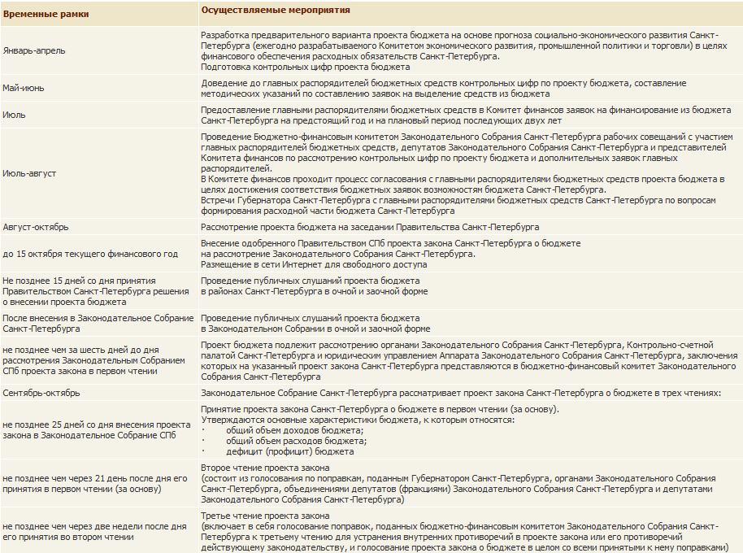

Таблица 2. Функциональная структура бюджета на 2013 год.
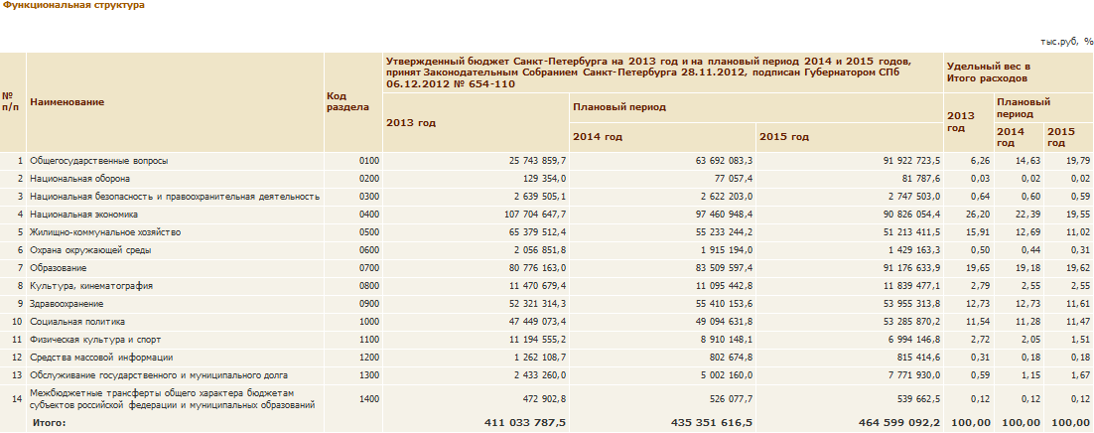

Таблица 3. Расходы по главным распорядителям бюджетных средств.
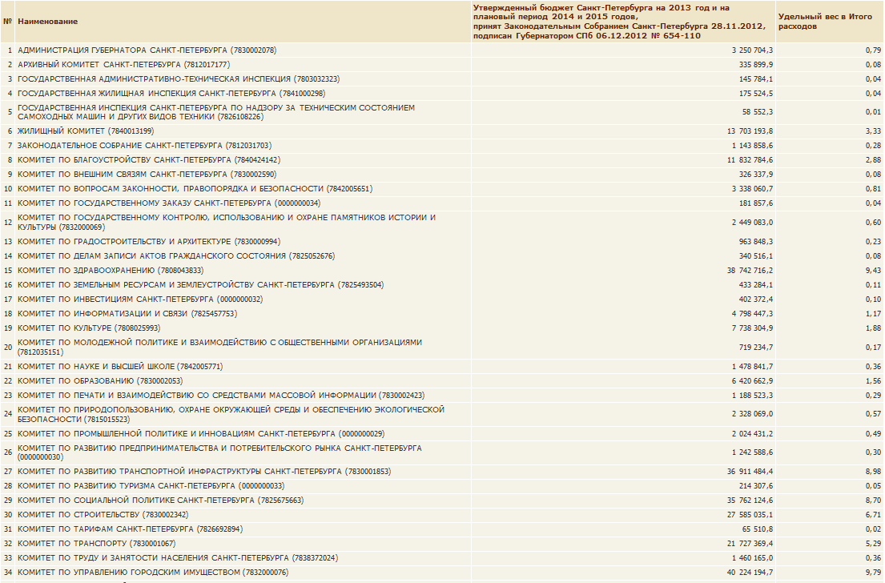

Продолжение таблицы 3.
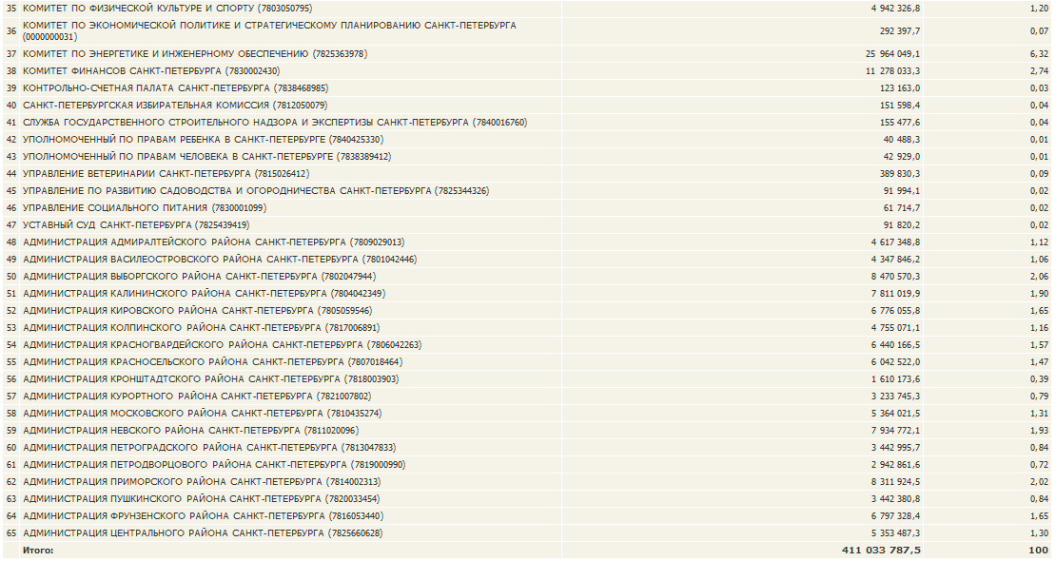

Таблица 4. Основные сведения о бюджете Санкт-Петербурга на 2012 год и на плановый период 2013-2014 гг.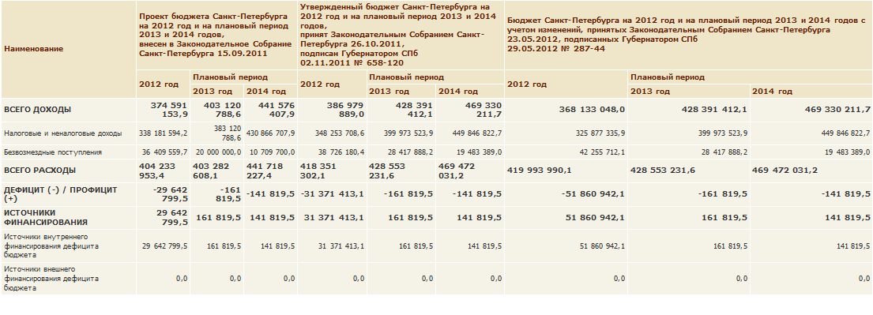

Таблица 5. Функциональная структура.
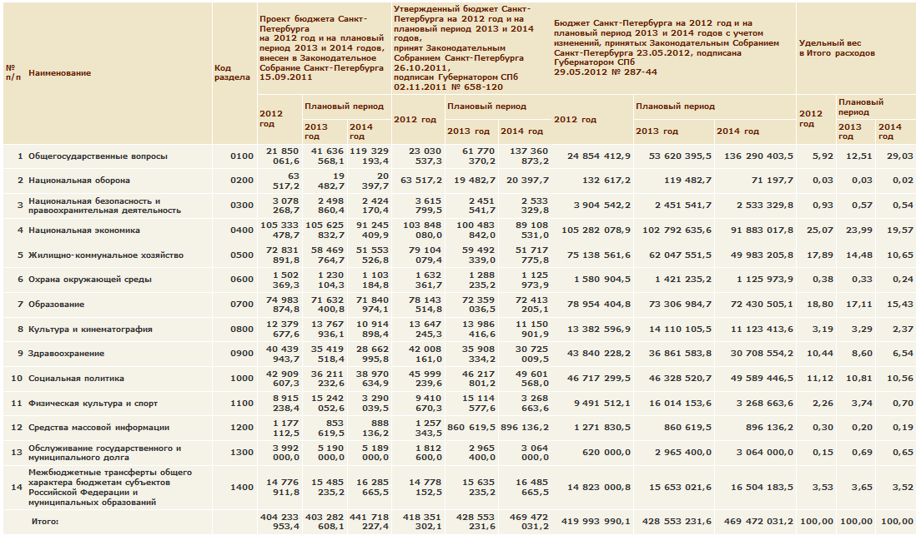

Таблица 6. Расходы по главным распорядителям бюджетных средств.
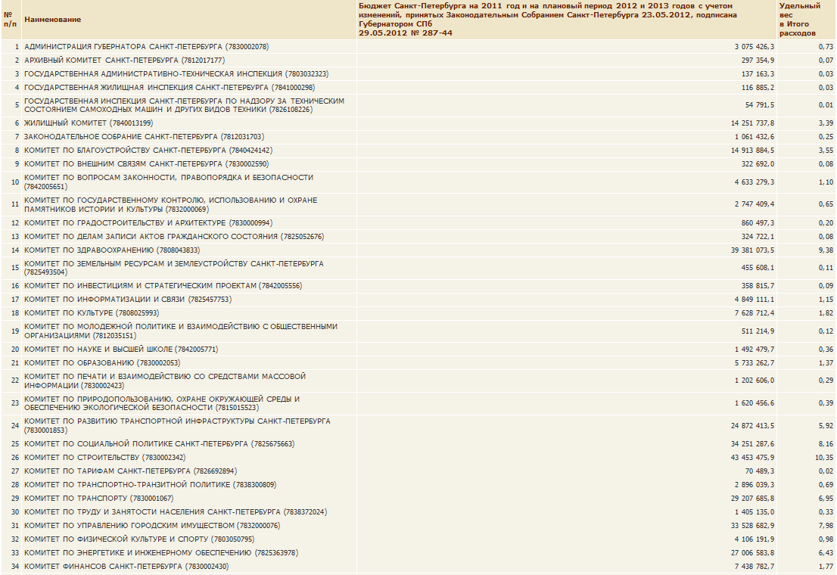

Продолжение таблицы 6.
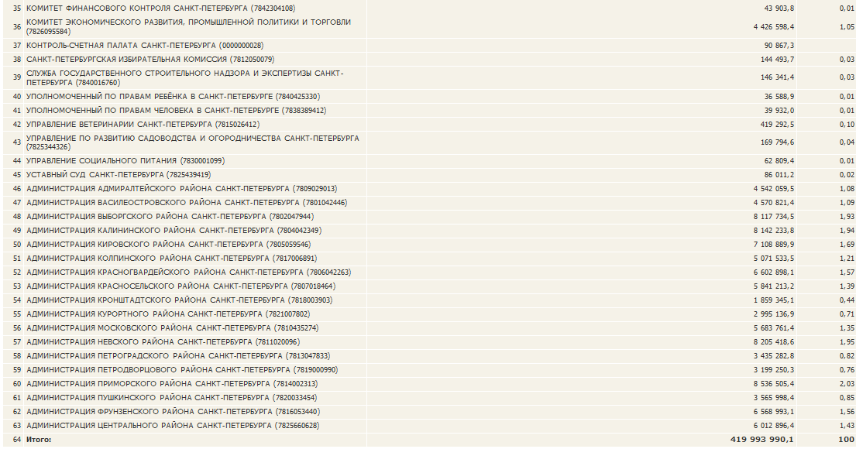

Таблица 7.
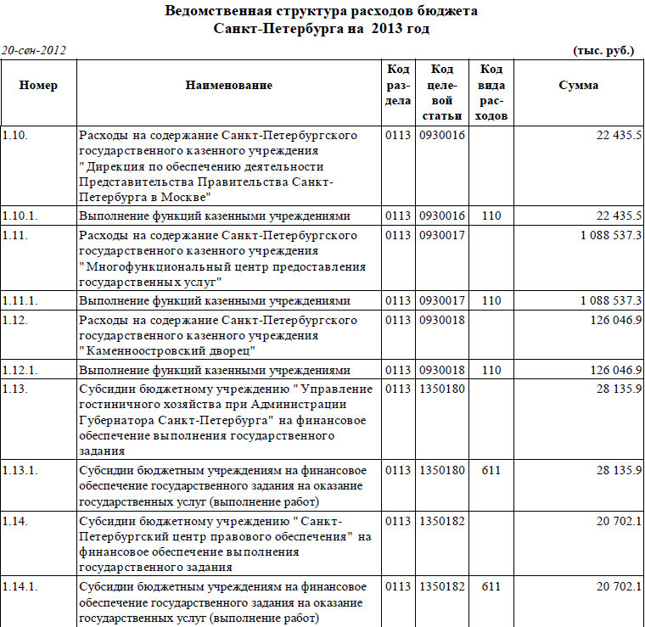
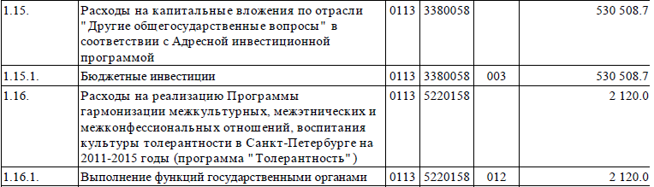

Продолжение таблицы 7.
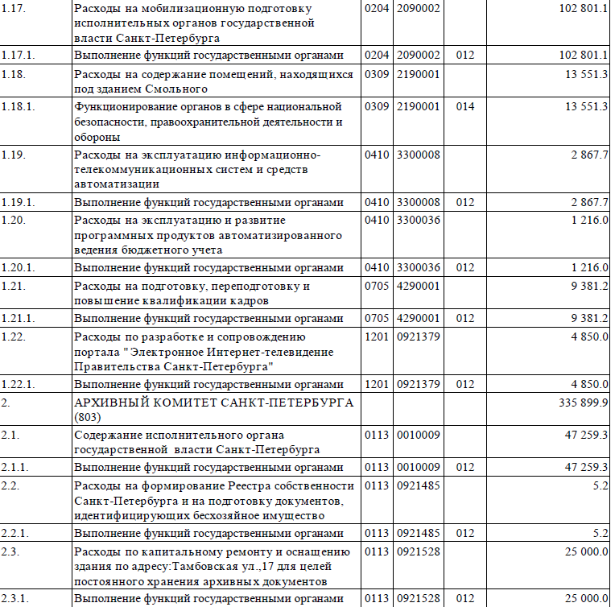
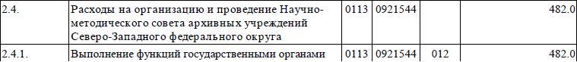

Продолжение таблицы 7.
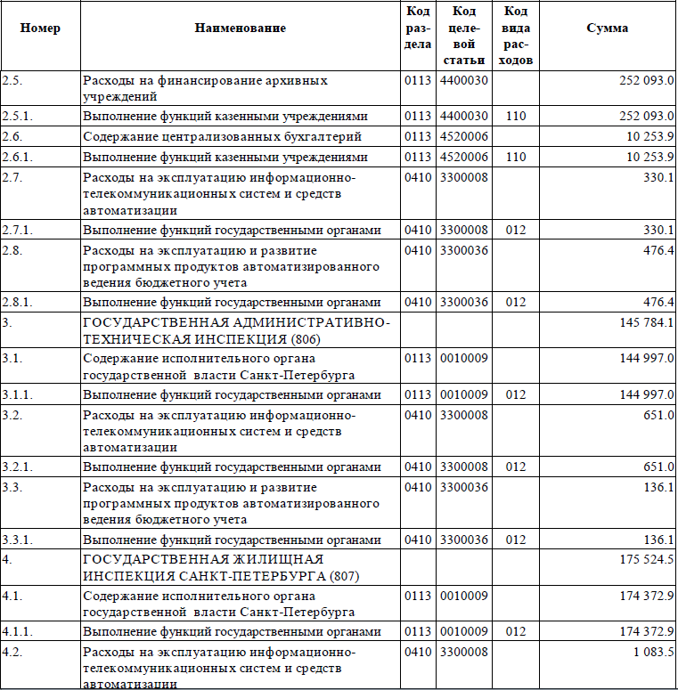
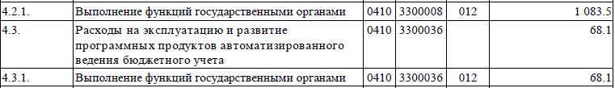

Рис. 1.Поправка Бюджетно-финансового комитета
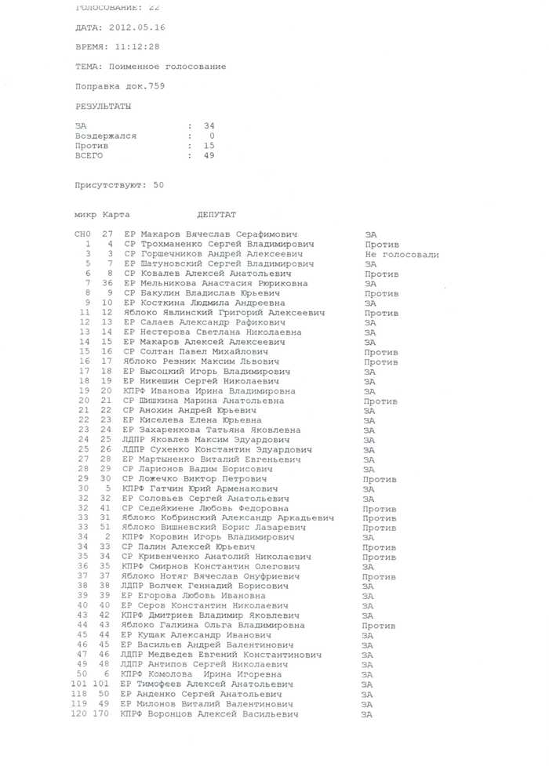
Рис. 2.Поправка Максима Резника - установление предельной штатной численности
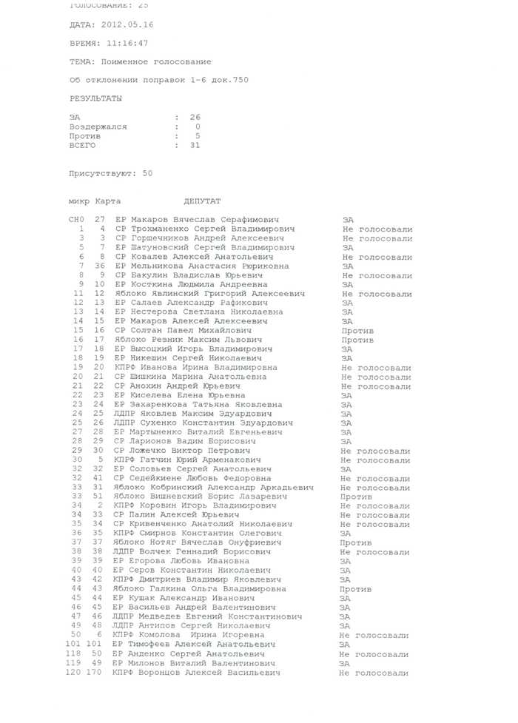
Рис. 3.Поправка Максима Резника - создание резервного фонда
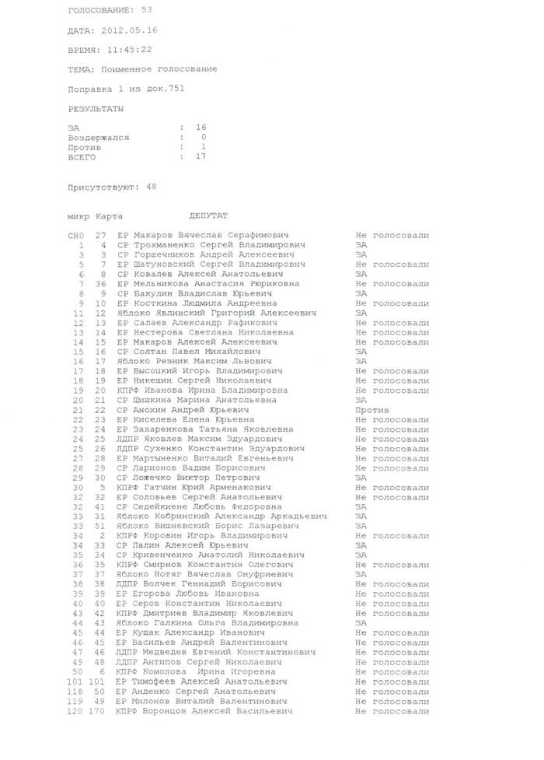
Рис. 4. Поправка Бориса Вишневского -перенаправление 62,5 млн. рублей
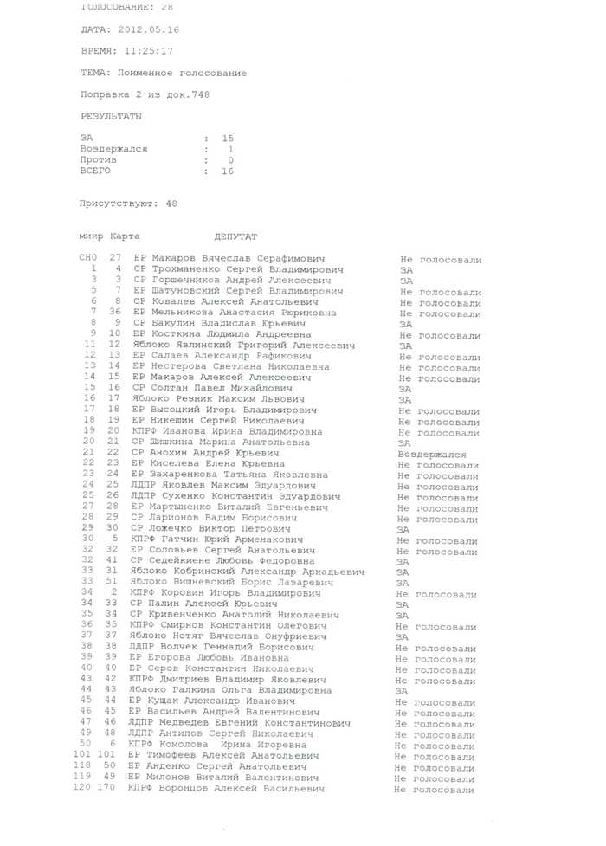
Рис. 5. Поправка Бориса Вишневского - перенаправление 1 млрд. рублей.
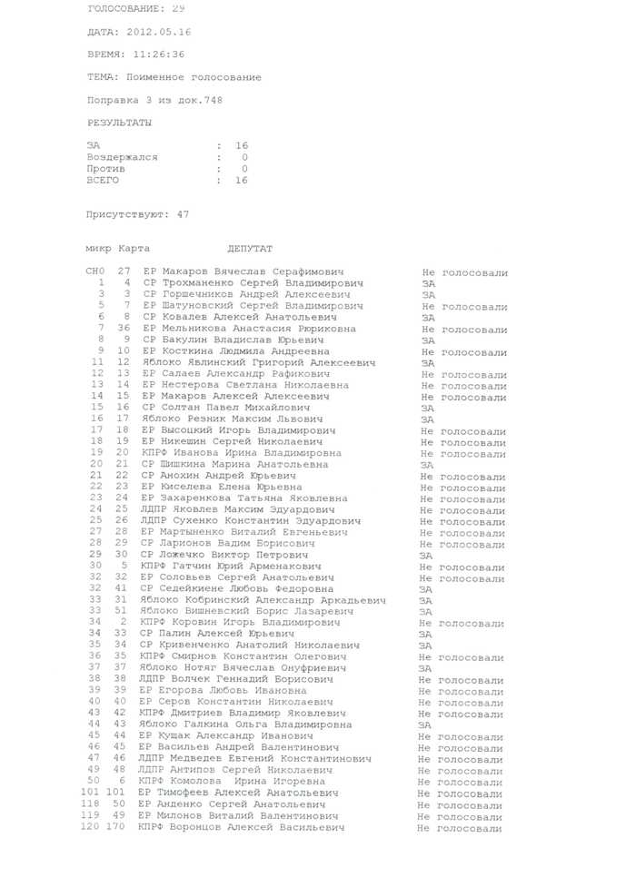
Рис.6. Поправка Ольги Галкиной - перенаправление 449 млн. рублей
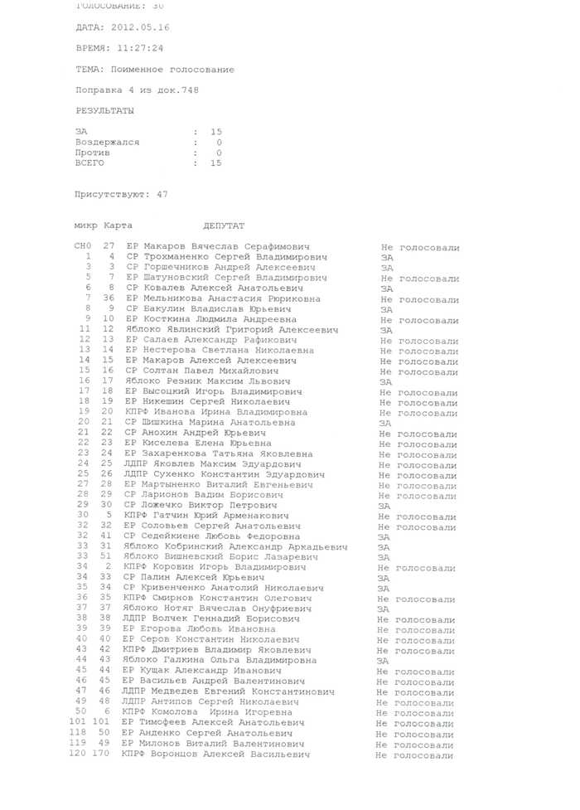
Рис.7. Поправка Ольги Галкиной- перенаправление 1,3 млрд. рублей
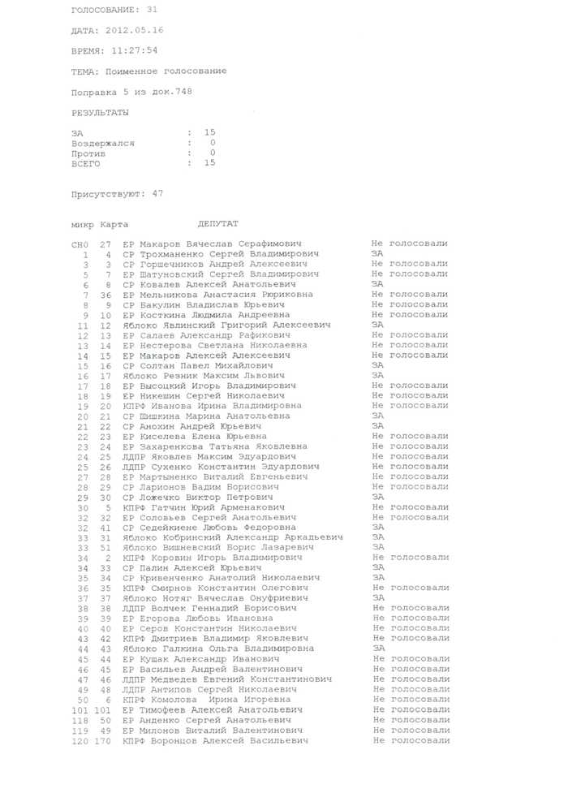
Рис.8. Поправка Ольги Галкиной - перенаправление 58 млн. рублей
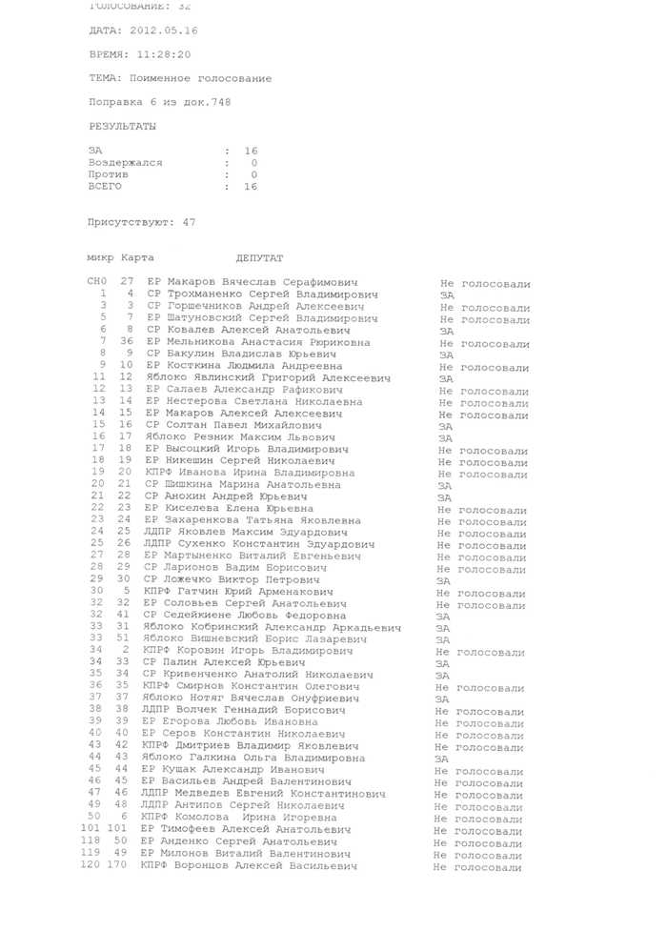
Рис.9.Поправка Ольги Галкиной - перенаправление 7,2 млн. рублей
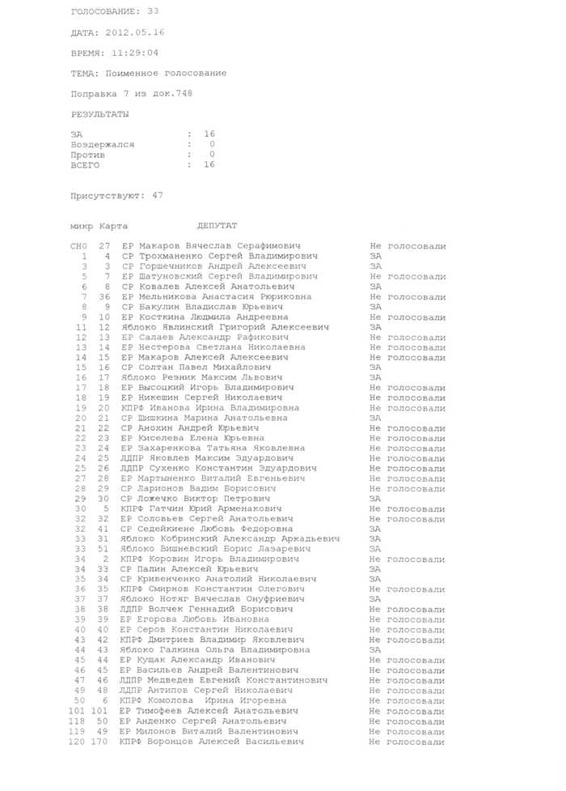
Рис.10. Поправка Максима Резника - перенаправление 3 млн. рублей
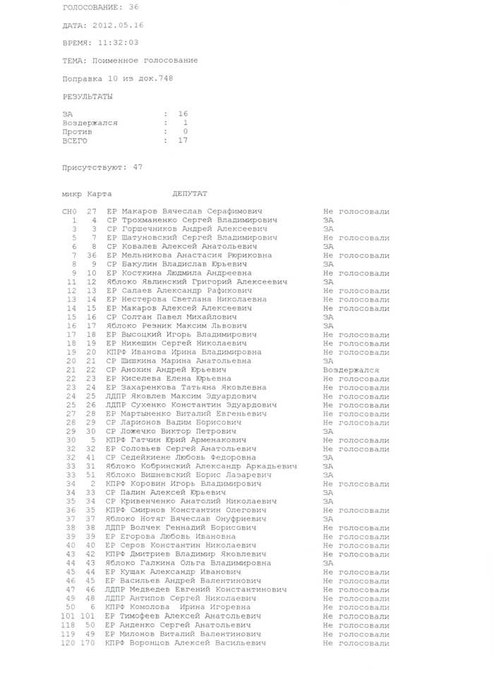
Рис.11. Поправка Максима Резника - перенаправление средств на проектирование, реконструкцию
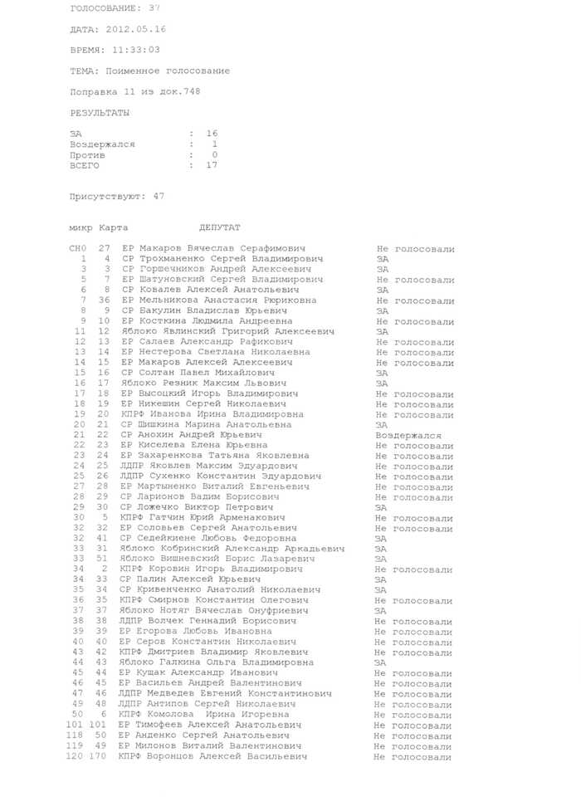
Рис.12. Поправка Максима Резника - выделение средств, предусмотренных на капитальный ремонт домов
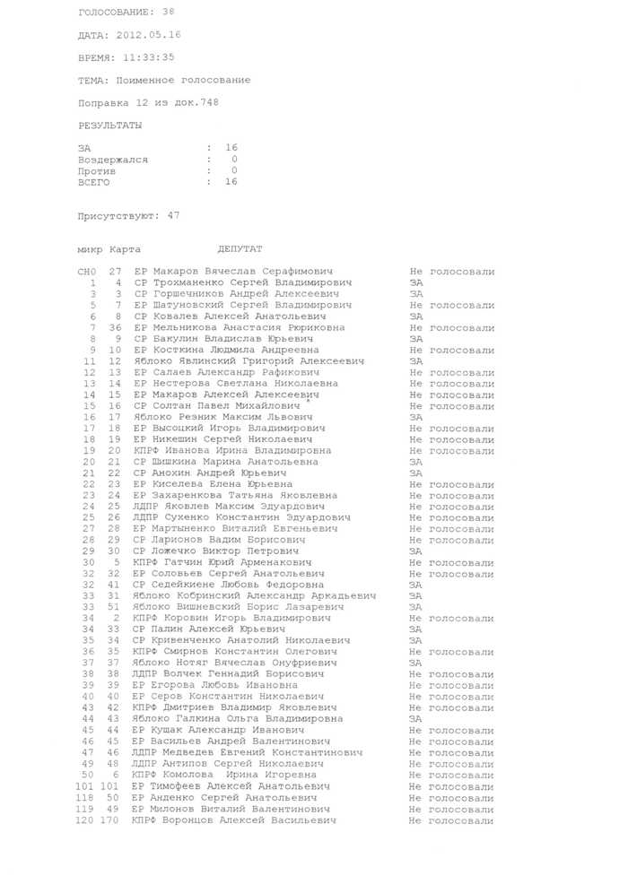
Рис.13. Поправка Максима Резника - перенаправление 915,4 млн. рублей
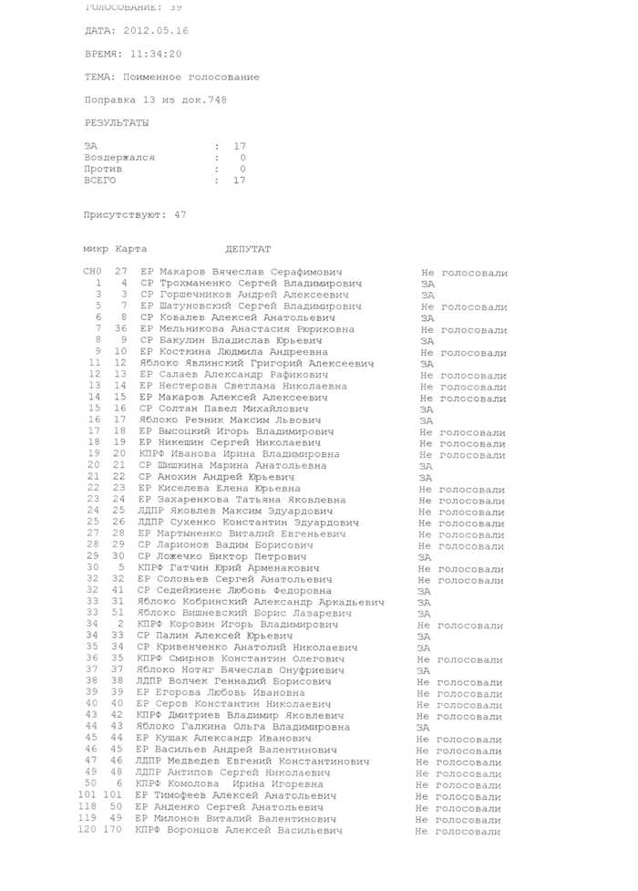
Рис.14. Поправка Максима Резника - возвращение 200 млн. рублей на капитальный ремонт домов
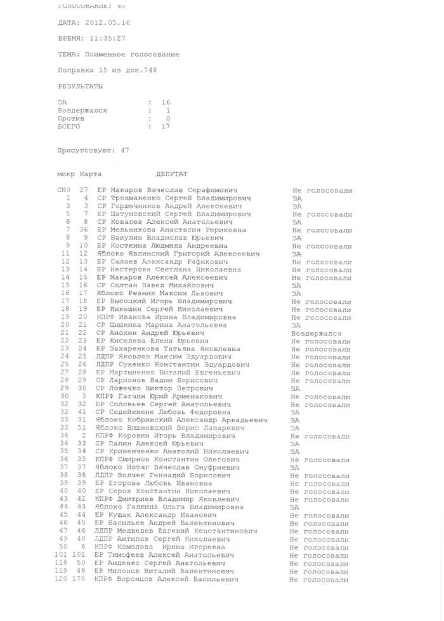
Рис.15. Поправка Максима Резника - перенаправление около 1 млрд. рублей
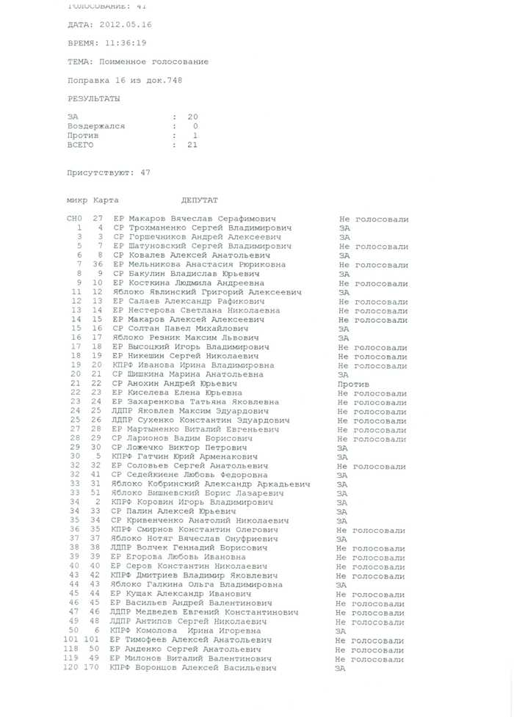
Рис.16. Поправка Григория Явлинского - перенаправление 80,5 млн. рублей
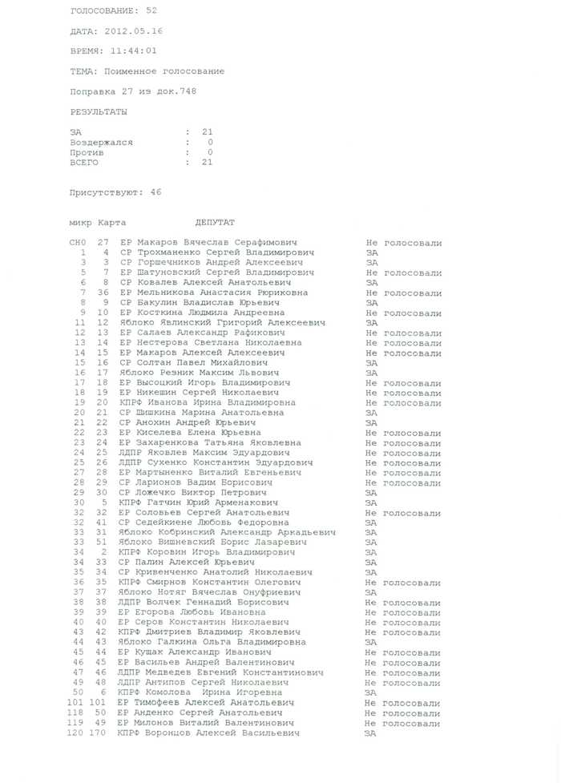
Рис. 17. Голосование по корректировке бюджета 2013 года
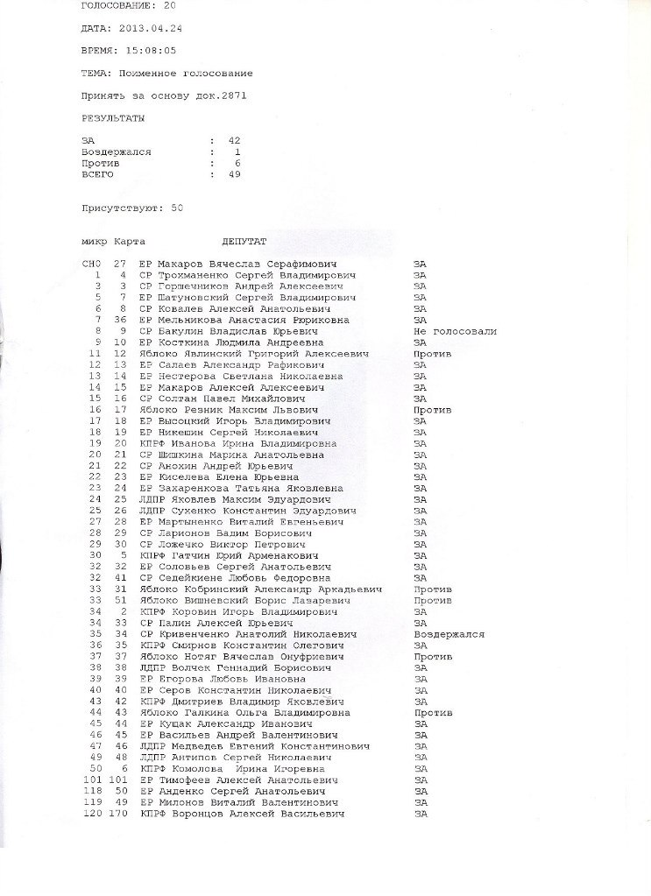
Интервью депутата Законодательного Собрания от фракции КПРФ
- Скажите, пожалуйста, какие поправки вносились Вашей фракцией в бюджет Санкт-Петербурга, и на какие цели они были направлены?
- При корректировке бюджета никаких изменений не вносилось нашей фракцией. Только я должна уточнить, что я только де-юре член фракции и о ее жизни знаю отдаленно или из первых уст, потому что я исключенный член фракции. Что касается поправок, которые были вначале при формировании бюджета, то основная их масса – это поправки на социальные проекты, либо культурно-оздоровительные. Там были средства на финансирование различных спортивных ассоциаций внесены, я помню, хотя то, что я Вам говорю – это информация не то, что закрытая, но она изнутри, потому что внешне это все не печатается. Т.е. какая фракция, что куда посылает – это закрыто. Значит, это был ряд спортивных ассоциаций, на них была направлена самая большая сумма – 10 миллионов – это очень большая сумма для поправок КПРФ, и для меня это было немного удивительно, потому что где Невский Фронт и где КПР. Потом были поправки направлены обществу «Знание», например, ряду ветеранских организаций, на поддержку муниципальной прессы в основном направляются…на медицинское обслуживание – на закупку оборудования, на ремонт больниц. На ремонт школ, как правило, направляются в районы суммы, в общем, социалка.
- А скажите, пожалуйста, как Вы считаете, с приходом нового Губернатора Санкт-Петербурга и со сменой состава Законодательного Собрания что-то поменялось в бюджетном процессе?
- Да нет, нет, просто вот эти суммы, которые выписываются, разрешительные суммы, которые выписываются на фракции, изменились. Но это связано, скорее, не на прямую со сменой губернатора, а со сменой экономической базы Санкт-Петербурга. Т.е. заполнение бюджета стало хуже из-за нового закона, в соответствии с которым Газпром теперь платит налоги не в бюджет города, а по месту, так сказать, выкапывания ресурсов. Поэтому наша налоговая база быстро захромала и лишних денег, которые можно бросать депутатам, чтобы их пили, конечно, нет. Хотя я считаю, что вот эта практика откровенного подкупа депутатов путем предоставления этих поправок – это порочно, и я считаю, что от нее надо избавляться, потому что очень многие на этом просто живут, ничего не делая и распределяя эти деньги и получая с них откаты. Хотя эта политика все равно куда более честная, чем была, допустим, при Собчаке - вот эти, так называемые 2%, т.е. те деньги, которые практически в карман шли.
- Но ведь эти деньги шли на округа, разве нет?
- Ну да, на округа, но депутаты ими свободно распоряжались.
Сейчас депутаты деньги не видят, они просто перераспределяют в смете – переносят с одного места на другое. И отчитываться за эти деньги стало гораздо сложнее. И на организации сейчас многие депутаты не могут перевести деньги. Вот у меня была ситуация, что я перевела деньги 250 тысяч рублей, это очень маленькая сумма, на поддержку Ломоносовского Общества диабетиков. Но они не смогли их принять, потому что по бюджетному процессу они должны сначала потратить эти деньги, 250 тысяч со своего счета, а потом это компенсируют. Вот они мне и говорят, что и 50 тысяч на счету нет, а где взять 250? И все, а в долг взять нельзя. Вот такой бюджетный процесс…
- Спасибо большое за ответы!

Интервью депутата Законодательного Собрания от фракции «Яблоко»
Скажите, пожалуйста, какие поправки в бюджет Санкт-Петербурга были выдвинуты от вашей фракции, на какие цели и какие из них были приняты или отклонены?
Поправок было много, в общей сложности около 40, но ни одна не была принята.
А почему Вас не поддержали, как Вы считаете?
Почему не поддержали? Вы знаете, я сижу в бюджетно-финансовом комитете и сам себя ловлю на такой мысли, что я вообще ничего не решаю. Принимают решение по какой-либо статье расходов и против только я, я могу объяснить, почему я против, а все за. Или как делают в Справедливой России – воздержались. И Вы понимаете, как я себя чувствую, как депутат, представляющий интересы граждан (я же не левый, не правый, не журналист), у нас есть общегородские проблемы, где нужно решение…
Вот, например, есть программа «Жилье для молодых семей», но она не работает. Молодая семья хочет свой угол, свою квартиру, она знает об этой программе, но она ее никогда не получит, потому что у нас решения принимаются таким вот образом. И вот почему? Почему на наш доблестный стадион «Петровский», команда которого «Зенит», и которой владеет «Газпром», «Газпром» ни копейки не вложил? А на него отводится из нашего городского бюджета 40 млрд. рублей, если быть точным, 42 млрд. руб. Хотя все начиналось с 7 млрд. руб. Обратите внимание, 7 млрд. рублей.
Если быть точным, у нас есть 7 прекрасных целевых программ, как раз седьмая, которую я Вам назвал – «Жилье для молодой семьи», прекрасная программа. Есть еще хорошая целевая программа «Жилье для ветеранов». Каждому ветерану, не имеющему своего жилья, положена квартира. И вот во вторник я буду решать 2 очень важные проблемы избирателя. Ему 93 года, он прошел Финскую войну, Великую Отечественную войну и живет в квартире у зятя. Ему положена квартира, а жена уже умерла и она не увидит эту квартиру. Конечно, буду помогать, есть эта программа. Она работает, но как она работает? За 2012 год было на расселение коммунальных квартир, на предоставление квартир очередникам (которые стоят с 1978 года) в бюджете города выделен 1 млрд. рублей. 1 млрд. рублей выделен на вот эти программы: «Жилье для молодой семьи», «Жилье для ветеранов» и «Жилье для детей-сирот». Вы представляете, что такое 1 млрд. рублей? Это большие деньги, это очень большие деньги. Но ровно столько же, 1 млрд. рублей, выделен на реставрацию дворца на Каменноостровском проспекте. Памятник культуры, федерального значения, конечно. Но что важнее: вот этот дворец, который можно временно законсервировать, чтобы он дальше не разрушался, или вопрос живых людей? И вот в таких условиях приходится работать – только при нажиме, при очень большом политическом нажиме, Вы даже можете это отразить у себя, при помощи всяких корректировок добавили туда еще 700 млн. рублей. А теперь давайте посчитаем: есть отчет счетной палаты об исполнении бюджета, где расходы не исполнены на 10, 5%, объем невостребованных ассигнований составил 44 млрд., с учетом прошлого года получилось 53 млрд. рублей. Вот, у нас есть 53 млрд. рублей, они никому не нужны, давайте потратим на жилье, давайте, наконец, закончим эту историю с коммуналками, ветеранами, давайте дадим молодежи жилье. Но нет, выделен на эти программы 1 млрд. рублей.
А откуда вообще такой большой дефицит в бюджете города, если есть такой объем невостребованных средств?
Очень хороший вопрос. А откуда тогда вообще повышаются налоги? Зачем повышать налоги, если мы даже эти деньги потратить не можем? Вы на вопрос всегда задавайте себе другой вопрос. Дефицит, в чем дефицит, если не исполняется бюджет? Зачем повышать налоги? Ведь что такое налоги? Налоги – это то, за счет чего живет государство и благодаря чему выполняет свои функции, в том числе и социальные. Ремонт аварийного жилья, крыши, подвалы, отопление – это все налоги. И зачем Вы меня вообще это спросили?! У меня сегодня было такое хорошее настроение…
Поверьте, не только Вас это расстраивает.
А скажите, пожалуйста, раньше депутаты могли распределять 2% от бюджета, сейчас эта цифра как-то поменялась?
Нет, это все сплетни, поверьте, понятия нет такого – 2 % не 2%.
Смотрите, ведь при Собчаке были у депутатов резервные фонды, потом все переделали в коллективные поправки, затем появилась поправка бюджетно-финансового комитета. Как тогда получается?
Молодец, нет, молодец, хорошо подготовилась, ты все это знаешь. Ну, хорошо, значит, то, что было при Собчаке, правильно знаешь. То, что 2 % - это чисто сплетни. Никогда не было, чтобы 2 % было у каждого депутата. Вот Вы, например, их депутат, от «Единой России» и почему 2%? А если я Вам дам 4 %? А я не их депутат, поэтому какие 2%? И 0,2% никто не даст!
А на округ должны же выделяться какие-то деньги?
Нет, на округа выделяются всегда деньги. Т.е. главными распорядителями бюджета являются главы администраций. И все зависит от того, какое количество населения проживает в округе, от масштаба округа зависят и суммы. Вот, например, московский район – 7 млрд. с копейками, центральный район – 12 млрд. с копейками. На просьбу Щербаковой от центрального района добавить еще 5 млрд. я спросил: «Милая, а за что тебе еще?». А она говорит: «Ну как, мы же центр, нам надо фасады ремонтировать, мы – лицо Питера». А я ей говорю: «Вы что, можете мне предоставить список домов, где Вы фасады будете ремонтировать, чтобы я смог проверить, те ли Вы дома и улицы отремонтировали, на которые запрашивали деньги?».
Так вот, главным распорядителем средств является районная администрация. Вот это – это все комитеты. Есть комитет по строительству, есть комитет по социальной политике, есть комитет по связям, комитет по культуре, по здравоохранению…в общем, их много, этих комитетов. И они являются главными распорядителями. Какая есть возможность у депутатов? И далеко не у всех, как раз с чего я начал…если Вы не из нашей партии, то Вы и 2% не получите. Хотя, я вообще не понимаю – что такое 2, 4%? Бюджет Санкт-Петербурга в этом году составил 375 млрд. с копейками рублей. Поэтому, если исходить из того, сколько я смог лично из бюджета взять денег (не себе, а отдать туда, куда я хочу по целевой программе), то всего на сумму 24 млн. рублей. И из 375 млрд. 24 млн. рублей – это сколько будет процентов? Меньше даже, чем 0,001%. А я конкретно выделил 15 млн. на ремонт детских садов, 4 млн. на культуру, 1 млн. на материальную помощь (в прямом смысле, на помощь жителям в районе). Материальная помощь выдается, конечно, очень сложно, но выдается. Максимальная сумма – 15 тысяч рублей, при отсутствии доходов надо собрать определенные справочки и вам эти деньги дадут. Это как раз из той суммы, что я выделил.
Депутаты отчитываются за те средства, которые им выделили?
Нет, это наоборот происходит. Мне дали 24 миллиона. Я их отдаю туда, туда и туда. Это не запретная информация, можете записывать. Я вот дал 700 тысяч обществу слепых, называется «Свет», на закупку посуды для незрячих людей. И руководитель этого общества потом уже отчитывается, что Иванов получил сковородку, Петров кастрюлю и т.п. И эти 700 тысяч также прошли через комитет по социальной защите населения, и он уже отчитывается им, куда и что потратил. Поэтому, это не мой отчет. Мой отчет уже перед населением, когда меня спросят, кому и чем я помог. А я уже перечислю по пальцам – кому квартиру, кого от бандитов защитил, ну, и так далее – вот это мой отчет. И деньги, как таковые, они же через меня не ходят, я могу их только подталкивать. И ведь я являюсь членом бюджетно-финансового комитета, я не просто депутат, в каких-то местах я могу подрулить, меня сложно обойти, но вот с точки зрения таких вот глобальных статей, материально затратных, я не могу ничего сделать и не могу ни на что повлиять. Все очень недемократично. Спрашивают: «кто за?» и все за. А «кто против?» и я один против. А членов комитета 15.
Справедливая Россия Вас не поддерживает?
Вы знаете, уже поправки к бюджету этого года были приняты. И на последних двух заседаниях комитета они в лучшем случае просто воздерживались.
А как Вы думаете, после смены Губернатора Санкт-Петербурга и состава Законодательного Собрания Санкт-Петербурга бюджетный процесс как-то поменялся?
Ничего не поменялось. Точнее, с точки зрения исполнения бюджета, становится все хуже и хуже. Исполнения бюджета Санкт-Петербурга за 2012 год было хуже, чем за 2011 год. И я Вам могу точно сказать, что в 2013 году все будет еще хуже. Поэтому что у нас поменялось? Ничего не поменялось! У нас все будет только хуже и хуже. У нас проблемы с губернатором, у нас проблемы со специалистами. Во-первых, у губернатора просто нет этих специалистов, они не подготовлены. Видимо, все должности уже розданы, что даже он на своего дружбана Макарова стал грубо так кричать в зале, когда присутствовало человек 300. Так что ничего не изменилось, все только становится хуже и хуже.
Ну вот, закончили на печальной ноте, спасибо Вам за интересное интервью!

Интервью сотрудницы бюджетно-финансового комитета
Не могли бы Вы рассказать пару слов о поправке бюджетно-финансового комитета?
Поправка бюджетно-финансового комитета формируется на основании предложений депутатов, которые направляются в бюджетно-финансовый комитет и которые согласовываются с главными распорядителями бюджетных средств. На основании этого делается сводная поправка бюджетно-финансового комитета.
Раньше депутаты могли распределять 2% от бюджета, сейчас эта цифра как-то поменялась?
А Вам для чего вообще это нужно, странные вопросы Вы задаете. Нет, сейчас официально нет никаких 2%, это запрещено законом. Т.е. есть просто какие-то договоренности.
А какие поправки были приняты в бюджет?
В основном, направленные на социальную сферу.
Вы, как специалист в бюджетном процессе, можете оценить – повлияла ли смена Губернатора Санкт-Петербурга и состава Законодательного Собрания на бюджетный процесс, отразилось ли эта смена не нем?
Нет, не отразилось никаким образом. Потому, что у нас принятие самого закона о бюджете регламентировано Законом о бюджетном процессе Санкт-Петербурга и закон этот не изменился. Поэтому все идет в соответствии с законом. Как все шло при Валентине Ивановне, так все и идет при Георгие Сергеевиче.
А как Вы оцениваете прозрачность бюджетного процесса? Вы считаете, что он достаточно прозрачен, чтобы в нем могли разобраться, например, граждане?
Я думаю, что для граждан он недостаточно прозрачен. Т.е. для нас, для специалистов, все прозрачно и все понятно, потому что у нас есть исходные материалы и расчетные обоснования. Если их иметь на руках, то понятно, что бюджет и будет более понятен и более прозрачен. Сейчас основные статьи бюджета все на выполнении государственного задания. Ознакомиться с этим государственным заданием простому гражданину просто напросто невозможно. И вот понятно, что вот в этой статье он не понимает, на что идут деньги. Хотя эти деньги идут на ремонты, на содержание, на укомплектование штата.
А на ту же социальную сферу, как Вы считаете, достаточно денег выделяется?
Достаточно.
Хорошо, спасибо Вам большое за интервью.

Интервью председателя бюджетно-финансового комитета Санкт-Петербурга
Расскажите, пожалуйста, какие поправки в бюджет Санкт-Петербурга 2013 года были выдвинуты от ЛДПР? Какие из них были в итоге приняты, а какие нет?
Открыто сказать, кто и на что давал деньги – это не принято. Официально ЛДПР никаких поправок в бюджет не давала. Но то, что «они не торчат, как колючки из мешка», не значит, что их не было. Мы цивилизованно добились существенных вещей с одной стороны, но с другой стороны, сказать о них совершенно невозможно.
Хорошо, тогда, как председатель бюджетно-финансового комитета, Вы можете сказать – в сводной поправке бюджетно-финансового комитета были учтены предложения всех фракций или все-таки какие-то были не поддержаны?
Да, в сводной поправке бюджетно-финансового комитета были учтены предложения всех фракций. Для общего понимания – вот Вы берете поправку БФК, читаете, сколько там прибавлено денег, и, собственно, то, на что там прибавлено денег (что отнято, не надо). Лучше смотреть эту поправку не при корректировке бюджета, хотя она тоже о многом скажет, в том числе и о поправках фракций, а в самом теле бюджета. Пока еще только идет обсуждение бюджета, уже могут подаваться какие-то предложения. Для того чтобы Вы понимали: что такое поправка БФК? Поправка БФК – это согласованные поправки депутатов, это то, что депутаты согласовали с исполнительной властью. Это 98% того, что депутаты согласовали с исполнительной властью на этапе подготовки поправок. Иногда досогласовать поправку удается уже после того, как сформирована поправка БФК или вне процедуры согласования поправки БФК. В этот раз были согласованы только те поправки, которые вошли в поправку БФК. Хотя нет, одна поправочка проскочила – по камменогорскому путепроводу, и это было политическое решение. Вячеслав Серафимович поддержал. Она была подана Вишневским и другим коллективом, практически от всех фракций. Вот она технически не успела войти в поправку БФК. И часто оппозиция говорит: «Вот, наши поправки были не приняты!». Неправда. Часть их поправок была принята, а часть нет. И если в этом разбираться, то не принимаются те поправки, которые по каким-то причинам не согласованы и не увязаны с бюджетом, с расходными обязательствами, с исполнительной властью, с различными комитетами, в том числе комитетом финансов. И, если посмотреть, как мы принимали бюджет за 2013 год, то там тоже была поправка БФК, куда вошли предложения депутатов от всех фракций. И отдельно была поправка Шишкиной по не финансированию «Петербургского дневника», это уже было второе чтение. И ее поддержало Законодательное Собрание. И вот получается, что 99% поправок согласованы, и они попадают в сводную поправку БФК. А дальше – Вы берете поправку БФК и смотрите, на что в ней направлено больше средств. В частности, если сейчас брать корректировку, то там все очевидно – увеличены расходы на культуру, причем по разным статьям. Там и реставрация, там и восстановление музейных предметов, новые театральные постановки, фестивали, праздники и пр. Кроме того, увеличены расходы на здравоохранение и социальную сферу. В социалке увеличили финансирование различных некоммерческих организаций, осуществляющих социальную политику, что плохо. Профессиональные финансисты считают такие организации недостаточно эффективным расходованием бюджетных средств. Эти организации являются инструментом для будущих финансовых злоупотреблений. Они тратят часть бюджетных средств на себя потом, и то, как они ими распоряжаются…все-таки это не коммерческие, но и не государственные органы. Одно дело выплатить людям пенсии из бюджета, а другое дело выдавать субсидии каким-то юридическим лицам. Как человек распорядится в итоге этими деньгами – это всегда большой вопрос, ведь есть большой соблазн. Поэтому передоверять социальные расходы государства какому-то посреднику в лице этих организаций не есть хорошо.
И вот, по поводу этих 99% поправок. Что касается социальных расходов, то это, в основном, коммунисты, что касается культуры, то в большей степени здесь «Единая Россия» и ЛДПР, если говорить в общем и целом. Спорт и физкультура – это тоже ЛДПР, «Единая Россия» и, отчасти, коммунисты, хотя у Справедливой России тоже есть спортивные приоритеты.
Получается, что ЛДПР обычно лоббирует: озеленение, благоустройство, экологические проекты, увеличение расходов в культуре и спорте. Если Вы видите увеличение расходов по этим статьям, то это, в значительной степени, ЛДПР.
«Единая Россия» больше внимания уделяет жилищному хозяйству, фестивалям и праздникам, в том числе под своей эгидой. Они сильны в здравоохранительном лобби.
Коммунисты в первоочередном порядке уделяют внимание социальным проектам, в физкультуре и спорте тоже долю свою имеют. В молодежной политике они активнее всех.
«Яблоко» не очень успешно лоббирует увеличение расходов на строительство метро, радикальное увеличение расходов на обеспечение жильем очередников, расселение коммунальных квартир. Но они не имеют такой поддержки в бюджете в той мере, в какой они это лоббируют. Хотя, если в этом разбираться, то можно выяснить, что исполнительная власть прислушиваясь к ним, вносила поправки на увеличение расходов по этим программам. Это не в прямой поправке «Яблока», но политически можно сказать, что куда они толкают, туда исполнительная власть и двигается. Поэтому это неправда, когда они говорят, что их не слышат, что от них отмахиваются, за них не голосуют… «Яблоко» тоже имеет свое влияние на бюджет.
Если говорить о спорте, то ни для кого не секрет, что Справедливая Россия всегда исторически поддерживала фигурное катание. И потому, что Олег Анатольевич Нилов возглавлял федерацию фигурного спорта, и потому, что Плющенко здесь работал. Для фигурного катания Справедливая Россия всегда делала больше других. Это для примера.
Вот зная такие примеры, Вы могли бы взять бюджет, поковыряться и увидеть–вот это такой-то депутат, это – такой-то. Просто у нас не принято эту информацию вот так открыто обсуждать, поэтому, обладая некоторой инсайдерской информацией, Вы читаете бюджет, и видите, кто за что. Есть депутаты, которые традиционно добиваются расходования бюджетных средств через общественные организации на нужды ветеранов, инвалидов. Не раскрою большой тайны, сказав, что Павел Михайлович Солтан лоббирует всегда создание более комфортной окружающей среды для инвалидов, решение проблем общественных организаций инвалидов. А ветеранские организации курирует Михаил Владимирович Высоцкий, который, кстати, из «Единой России». Так вот опосредованно можно по чуть-чуть прочитывать все в бюджете.
А не могли бы Вы прояснить мне следующий момент: в бюджете 2012 года дефицит составил 31,3 млрд. рублей, а объем неосвоенных бюджетных ассигнований почти 35 млрд. рублей. Как так получается? Неужели эти средства нельзя было направить на погашение дефицита или на решение социальных вопросов, к примеру?
А что такое бюджет? Бюджет – это некий общественный договор. Все проблемы города и все заинтересованные в решении этих проблем люди и подрядные организации взаимодействуют с властью и добиваются решений по тем или иным статьям бюджета. Жилищный комитет добивается увеличения финансирования по жилищным вопросам, комитет по энергетике – по энергетическим и так далее. В итоге бюджет отражает некий компромисс между всеми участниками бюджетного процесса и между всеми отраслями городского хозяйства. Что означает принятие бюджета? Это значит, что мы договорились – вот столько денег мы потратим на все. Но, к сожалению, кроме потребностей есть еще и возможности. И вдруг оказывается, что нам собрать удается 380 млрд. рублей, а потратить нужно 412 млрд. рублей. И специалисты, которые бюджет верстают, видят, что потребности обоснованы, а доходы отстают. И в этой ситуации возникает тоже некий договор, что мы закладываем дефицит бюджета в 30 млрд. и работаем, в надежде, что что-то удастся сэкономить, такое тоже бывает. По опыту мы знаем, что редко, когда все объекты сдаются в срок и вот все получается. Сейчас стало модным говорить, что хронически ухудшается качество исполнения бюджета, и может даже сложиться такое ощущение, что происходит развал в работе. Т.е. чиновники, которые должны за этим следить, они просто разболтались, разворовались и начинается ругань – этот комитет то-то развалил, а там такую-то программу не выполнили. Однако, дело не только в том, что кто-то у нас порочный и не хочет выполнять свои обязанности, а в том, что идет систематическое укрепление дисциплины и ответственности за маленькие хитрости, которые раньше сходили с рук. И, если раньше в том же комитете по строительству какой-то объект к концу года сдать не успевали и видели, что еще 3 месяца устранять недоделки, для того, чтобы не ухудшать бюджетные показатели, председатель комитета говорит, что отчитываемся об объекте, как о сделанном, а через 3 месяца сдадим. И с подрядчиками договариваемся, пишем гарантийные обязательства об окончательной сдаче объекта. А губернатор при этом, зная, что такая практика есть, не только сам не влезал туда и не ругал, но и придерживался возможного контроля над правоохранительными органами – аккуратненько говорил им, чтобы подождали с проверками на 3 месяца, а там уже все будет готово, и можно проверять. Так и перед федералами показатели не портить и все вроде как хорошо. И укрепление всей этой финансовой исполнительской дисциплины приводит к тому, что зачем председателю комитета брать на себя эти риски? И губернатор говорит: «А что мне тогда? В конце концов, не я же не исполняю бюджет. Вон у меня есть виноватые, поменять их и все». И контролирующий орган тоже не рискует и идет с проверочками. И в этой ситуации малейшие трудности и все…Вот раньше в ноябре видят какие-то сложности, начинали штурмовать, хоть похуже, но сделать, пусть не до конца, но как можно больше успеть, вплоть до того, что в снег бросали асфальт. А сейчас весна – да и ладно, вон, подрядчик недобросовестный, давайте с ним судиться, контракт расторгать. Т.е. действуя строго по закону, получается итальянская забастовка. И у нас начали сползать и ухудшаться показатели исполнения бюджета. Это не отражает какой-то развал, хотя есть трудности с тем, когда меняется руководство. Вон комитеты экономического блока – они все были сформированы только в марте, с марта этого года там только люди начали деньги получать. И еще полгода было такое состояние, что одни понимали, что больше там работать не будут, другие понимали, что будут, но не понимали четко круг своих обязанностей. Конечно, это тоже отражалось – люди не проявляли инициативу, не брали на себя какие-то обязанности, ожидая принятия управленческих решений от губернатора. Поэтому, конечно, во-первых, смена власти, так или иначе, отражается на бюджетной дисциплине, а во-вторых, борьба за неукоснительное исполнение законности в процессе обеспечения подрядов и выполнения работ по подрядам. Можно по этому поводу возмущаться: «Держи вора!» или «Накажем разгильдяя!», но на самом деле, все это очень глубокие процессы, с которыми, конечно, надо работать, но надо и понимать, что за всем этим стоит.

Дука А.В. Институционализация политико-административной элиты в Санкт-Петербурге // Полития. 2003. № 2(29).
http://www.intelros.ru/pdf/prognosis2_07/Helmke.pdf
http://www.intelros.ru/pdf/prognosis2_07/Helmke.pdf
Гульбина Н.И. Теория институциональных изменений Д. Норта.
Официальный сайт Законодательного Собрания Санкт-Петербурга. http://www.assembly.spb.ru/welcome/showall/633200021
Статья 22 Устава Санкт-Петербурга (Устав принят Законодательным Собранием Санкт-Петербурга 14 января 1998 года) с дополнениями и изменениями на 26 июня 2012 года. http://constitution.garant.ru/region/ustav_spb/chapter/5/
Пункт 1 статьи 26 Устава Санкт-Петербурга.
Голосов Г.В. Сравнительная политология: - Учебник. – 3-е изд., перераб. – изд-во Европ.ун-та в С.-Петербурге, 2001, 297 с.
http://www.assembly.spb.ru/authors/show_fractions
http://www.assembly.spb.ru/welcome/showall/633200033
http://www.assembly.spb.ru/ndoc/doc/0/9110775
Пункт 1 Постановления Законодательного Собрания «О структуре Законодательного Собрания Санкт-Петербурга» с изменениями на 16 мая 2012 года.
Пункт 2 Постановления Законодательного Собрания «О структуре Законодательного Собрания Санкт-Петербурга» с изменениями на 16 мая 2012 года.
Пункт 1.3 Положения об Аппарате Законодательного Собрания Санкт-Петербурга от 27 октября 2010 года № 578.
Пункт 3.1 Положения об Аппарате Законодательного Собрания Санкт-Петербурга от 27 октября 2010 года № 578.
Пункт 4.1 Положения об Аппарате Законодательного Собрания Санкт-Петербурга от 27 октября 2010 года № 578.
Голосов Г.В. Сравнительная политология: - Учебник. – 3-е изд., перераб. – изд-во Европ.ун-та в С.-Петербурге, 2001, 297 с.
Глава 1, статья 1 Закона Санкт-Петербурга «О бюджетном процессе в Санкт-Петербурге» от 26.12.2005 №666-102.
Глава 1, статья 2 Закона Санкт-Петербурга «О бюджетном процессе в Санкт-Петербурге» от 26.12.2005 №666-102.
Глава 1, статья 8 Закона Санкт-Петербурга «О бюджетном процессе в Санкт-Петербурге» от 26.12.2005 №666-102.
Olson M. The Logic of Collective Action. P. 51-52.
Olson M. The Rise and Decline of Nations – Economic Growth, Stagflation, and Social Rigidities. New Haven, CT: Yale University Press, 1982.
Антон Шириков. Анатомия бездействия. Стр. 197.
Антон Шириков. Анатомия бездействия. Стр. 199.
http://www.zaks.ru/new/archive/view/94013
Санкт-Петербургский гуманитарно-политологический центр «Стратегия». Гражданские инициативы и предотвращение коррупции / Под ред. А.Ю. Сунгурова. – СПб.: Норма, 2000, стр. 28.
Санкт-Петербургский гуманитарно-политологический центр «Стратегия». Гражданские инициативы и предотвращение коррупции / Под ред. А.Ю. Сунгурова. – СПб.: Норма, 2000, стр. 29.
Санкт-Петербургский гуманитарно-политологический центр «Стратегия». Коррупция и борьба с ней: роль гражданского общества / Под ред. М.Б. Горного. – СПб.: Норма, 2000, стр. 165-175.
Санкт-Петербургский гуманитарно-политологический центр «Стратегия». Гражданское общество против коррупции в России / Под ред. М.Б. Горного. – СПб.: Норма, 2002, стр. 95.
http://www.zaks.ru/new/archive/view/94013
Санкт-Петербургский гуманитарно-политологический центр «Стратегия». Гражданское общество против коррупции в России / Под ред. М.Б. Горного. – СПб.: Норма, 2002, стр. 96.
Санкт-Петербургский гуманитарно-политологический центр «Стратегия». Гражданские инициативы и предотвращение коррупции / Под ред. А.Ю. Сунгурова. – СПб.: Норма, 2000, стр. 31.
http://www.zaks.ru/new/archive/view/94013
http://www.zaks.ru/new/archive/view/94013
http://www.zaks.ru/new/archive/view/94013
http://www.zaks.ru/new/archive/view/94013
http://www.osspb.ru/osnews/7981/
http://old.gov.spb.ru/press/news_isporg?lntid=108123
http://www.spb.yabloko.ru/node/1309
Там же
http://www.baltinfo.ru/2011/10/26/ZakS-prinyal-v-okonchatelnom-chtenii-byudzhet-Peterburga-na-2012-god-237381
http://www.baltinfo.ru/2013/04/15/ZakS-rassmotrit-popravki-v-byudzhet-Peterburga-24-aprelya-348623
http://www.rg.ru/2012/10/24/reg-szfo/budget.html
http://www.online812.ru/2013/05/20/007/
http://www.rg.ru/2012/11/28/reg-szfo/budget-anons.html
http://www.rg.ru/2012/11/28/reg-szfo/budget-anons.html

